ANALISIS SYSTEM SUSPENSI RODA BELAKANG PADA KENDARAAN RODA TIGA E-NIAGA GENI BIRU



KANGSA EFIT S
NIM : 41318310034

PROGRAM STUDI TEKNIK MESIN
FAKULTAS TEKNIK
UNIVERSITAS MERCU BUANA
JAKARTA 2022

ANALISIS SYSTEM SUSPENSI RODA BELAKANG PADA KENDARAAN RODA TIGA E-NIAGA GENI BIRU

Disusun oleh:

Nama | : (Kangsa Efit S)
NIM | : 41318310034
Program Studi | : Teknik Mesin

DIAJUKAN UNTUK MEMENUHI SYARAT KELULUSAN MATA KULIAH TUGAS AKHIR PADA PROGRAM SARJANA STRATA SATU (S1)
MARET 2022

HALAMAN PENGESAHAN

ANALISIS SYSTEM SUSPENSI RODA BELAKANG PADA KENDARAAN RODA TIGA E-NIAGA GENI BIRU

Disusun oleh:
Nama | : (Kangsa Efit S)
NIM | : 41318310034
Program Studi | : Teknik Mesin

Telah diperiksa dan disetujui pada tanggal 08 April 2022

Telah dipertahankan di depan penguji,
  Pembimbing TA  (Dr. Hadi Pranoto S.T, M.T)  NIK/NIP. 0302077304 | Penguji Sidang I  (Andi Firdaus Sudarma, ST, M.Eng)  NIK/NIP. 0327118104
  Penguji Sidang II  (Ir. Razul Harfi MT)  NIK/NIP: 0310055902 | Penguji Sidang III
Mengetahui,
Kaprodi Teknik Mesin  (Muhamad Fitri, Ph.D)  NIK/NIP. 1013126901 | Koordinator TA  (Alief Avicenna Luthfie, ST., M.Eng)  NIK/NIP. 216910097

HALAMAN PERNYATAAN

Yang bertanda tangan di bawah ini,
Nama : (Kangsa Efit S)
NIM : 41318310034
Jurusan : Teknik Mesin
Fakultas : Teknik
Judul Kerja Praktik : Analisis System Suspensi Roda Belakang Pada Kendaraan Roda Tiga E-Niaga Geni Biru

Dengan ini menyatakan bahwa saya melakukan Tugas Akhir dengan sesungguhnya dan hasil penulisan Laporan Tugas Akhir yang telah saya buat ini merupakan hasil karya sendiri dan benar keasliannya. Apabila ternyata di kemudian hari penulisan Laporan Tugas Akhir ini merupakan hasil plagiat atau penjiplakan terhadap karya orang lain, maka saya bersedia mempertanggungjawabkan sekaligus bersedia menerima sanksi berdasarkan aturan di Universitas Mercu Buana.

Demikian pernyataan ini saya buat dalam keadaan sadar dan tanpa paksaan.

Bekasi, 08 April 2022

(Kangsa Efit S)

PENGHARGAAN

Segala puji bagi Tuhan YME yang telah melimpahkan segala rahmat dan karunia-Nya, sehingga penulis dapat menyelesaikan laporan Tugas Akhir yang berjudul “Analisis System Suspensi Roda Belakang Pada Kendaraan Roda Tiga E-Niaga Geni Biru” yang merupakan salah satu persyaratan untuk menyelesaikan program studi Strata Satu (S1) pada jurusan Teknik Mesin Universitas Mercu Buana.
Ucapan terima kasih ini dipersembahkan untuk orang-orang yang telah berjasa dalam penyusunan laporan Tugas Akhir ini, yaitu:
- Bapak Dr. Harwikarya, MT, selaku Rektor Universitas Mercu Buana.
- Bapak Dr. Ir. Mawardi Amin, M.T selaku Dekan Fakultas Teknik.
- Muhamad Fitri, Ph.D, selaku Kepala Program Studi Teknik Mesin Universitas Mercu Buana.
- Fajar Anggara, ST, M.Eng, selaku Sekretaris Program Studi Tugas Akhir Teknik Mesin Universitas Mercu Buana.
- Nurato, ST, MT, selaku Koordinator Tugas Akhir Teknik Mesin Universitas Mercu Buana
- Gian Villany Golwa, ST., MT, selaku Koordinator Laboratorium Program Studi Teknik Mesin Universitas Mercu Buana.
- Bapak Dr. Hadi Pranoto, S.T, M.T, selaku pembimbing Tugas Akhir yang telah memberikan bimbingan sampai terselesaikannya Tugas Akhir.
- Kedua orang tua yang telah memberi dukungan selama menempuh pendidikan di Universitas Mercu Buana.
- Kawan-kawan mahasiswa yang telah mendukung sampai terselesaikannya Tugas Akhir.
- Untuk Eka Nur Amalia dan semua pihak yang turut membantu terselesaikannya Tugas Akhir ini.
Masih banyak lagi pihak-pihak yang telah membantu dalam penyusunan Tugas Akhir ini yang tidak tersebut.
Bekasi, 07 April 2022

(Kangsa Efit S)

ABSTRAK

Kenyamanan dan keamanan dari pengendara kendaraan dapat ditentukan dari kestabilan dan Laju kendaraan. Kestabilan dari laju kendaraan E-Niaga Geni Biru salah satunya ditentukan oleh ketepatan dari pemilihan dan perancangan sistem suspensi yang dipasang pada roda depan dan roda belakang. Namun dalam perkembangannya tidak semua sistem suspensi mampu memberikan kenyamanan dan kestabilan yang optimal. Dalam hal ini analisis kenyamanan dalam berkendaran difokuskan pada kemampuan sistem suspensi dalam menstabilkan guncangan. Data hasil penelitian menunjukkan bahwa dengan memperhitungkan kondisi jalan bergelombang beban yang diangkut 90 kg serta kecepatan yang sudah ditentukan (20 km/jam, 30 km/jam, dan 40 km/jam) pada kendaraan E-Niaga Geni Biru menunjukkan tingkat kestabilan dan kenyamanan dari kendaraan E-Niaga Geni Biru tersebut masih tergolong normal, karena tidak melebihi dari batas maksimum area kerja Suspensi yang digunakan, yaitu sebesar 90 mm. Dari hasil penelitian didapatkan defleksi pegas tertinggi sebesar 45,60 mm dengan kondisi jalan bergelombang, dan dengan beban 90 kg, serta kecepatan yang digunakan 40 km/jam. Data hasil penelitian didapatkan dengan bantuan alat khusus pengukur defleksi pegas yaitu sensor Ultrasonik SRF-04. Dari hasil penelitian juga ditemukan bahwa tingkat defleksi pegas tinggi ketika berada pada kondisi jalan yang bergelombang, serta semakin tinggi juga tingkat defleksi pegas ketika beban dinaikkan.

Kata Kunci : Suspensi, Pegas daun, Kendaraan listrik, Shock Absober, Sensor
Ultrasonik SRF-04.

ABSTRACT

The comfort and safety of the vehicle driver can be determined from the stability and speed of the vehicle. The stability of the speed of the E-Commerce Geni Biru vehicle is determined by the accuracy of the selection and design of the suspension system installed on the front and rear wheels. However, in its development, not all suspension systems are able to provide optimal comfort and stability. In this case, the analysis of driving comfort is focused on the ability of the suspension system to stabilize shocks. The research data shows that taking into account the bumpy road conditions, the load transported is 90 kg and the predetermined speed (20 km/hour, 30 km/hour, and 40 km/hour) on the E-Commerce Geni Biru vehicle shows the level of stability and comfort from The Geni Biru E-Commerce vehicle is still classified as normal, because it does not exceed the maximum limit of the Suspension work area used, which is 90 mm. From the results of the study, the highest spring deflection was 45.60 mm with bumpy road conditions, and with a load of 90 kg, and the speed used was 40 km/hour. The research data were obtained with the help of a special tool for measuring spring deflection, namely the Ultrasonic SRF-04 sensor. From the results of the study, it was also found that the level of spring deflection was high when on bumpy road conditions, and the higher the level of spring deflection when the load was increased.

Keywords : Suspension, Leaf spring, Electric vehicle, Shock Absorber, Sensor
Ultrasonic SRF-04.

DAFTAR ISI

HALAMAN PENGESAHAN iii
HALAMAN PERNYATAAN iv
PENGHARGAAN v
ABSTRAK vi
ABSTRACT vii
DAFTAR ISI viii
DAFTAR GAMBAR xi
DAFTAR TABEL xiii
DAFTAR SIMBOL xiv

BAB I PENDAHULUAN 1
1.1. LATAR BELAKANG 1
1.2. RUMUSAN MASALAH 2
1.3. TUJUAN PENELITIAN 3
1.4. BATASAN MASALAH 3
1.5. SISTEMATIKA PENULISAN 3

BAB II TINJAUAN PUSTAKA 5
2.1. PENELITIAN TERDAHULU 5
2.2. MOTOR LISTRIK 6
2.1.1. Pengertian Mobil Listrik 6
2.1.2. Perbedaan Mobil Listrik Dan Mobil Konvensional 8
2.1.3. Komponen Mobil Listrik 11
2.3. SISTEM SUSPENSI 13
2.3.1. Definisi Suspensi 14
2.3.2. Fungsi Suspensi 15
2.4 KOMPONEN-KOMPONEN SUSPENSI 15
2.4.1. Pegas 16
2.4.2. Peredam Kejut 21
2.4.2.1. Tipe Shock Absorber 23 2.4.2.2. Prinsip Kerja Peredam Kejut 26
2.4.3. Lengan Suspensi 29
2.4.4. Ball Joint 30
2.4.5. Strut Bar 30
2.4.6. Stabilizer Bar 31
2.4.7. Bumper 32
2.4.8. Lateral Control Rod 32
2.5. PRINSIP DASAR SUSPENSI 32
2.6. JENIS-JENIS SUSPENSI 33
2.6.1. Suspensi Aksel Rigid 33
2.6.2. Suspensi Bebas 37
2.7. KERANGKA BERFIKIR 43
2.8. Sensor Jarak Ultrasonik 44
2.8.1. Sensor Ultrasonik HC-SRF04 44
2.8.2. Rangkaian Kelistrikan Sensor Jarak Ultrasonik 45

BAB III METODOLOGI 46
3.1. DIAGRAM ALIR 46
3.2. DESAIN PENELITIAN 48
3.3. PERBANDINGAN SUSPENSI 48
3.4. ALAT DAN BAHAN 49
3.2.1. Alat 49
3.2.2. Bahan 49
3.5. SPESIFIKASI KENDARAAN 50
3.6. BAHAN PEGAS 52
3.7. METODE PENGUJIAN 52
3.7.1. Penempatan sensor 52
3.7.2. Profil Permukaan Jalan Bergelombang 53
3.8. PROSEDUR PENGAMBILAN DATA 54
3.9. GANTT CHART 54
BAB IV HASIL DAN PEMBAHASAN 56
4.1. PERHITUNGAN SUSPENSI BELAKANG 56
4.1.1. Menghitung Konstanta Pegas 56
4.1.2. Menghitung Koefisien Redaman 57
4.1.3. Menghitung Getaran Teredam 58
4.1.4. Menghitung Frekuensi Alam 60
4.1.5. Jangka Waktu / Time Periode 60
4.2. PENGUJIAN DENGAN SENSOR ULTRASONIK 61
4.3. ANALISIS DATA HASIL PENELITIAN KENDARAAN ATV 64
4.4. PEMBAHASAN 65

BAB V PENUTUP 67
5.1. KESIMPULAN 67
5.2. SARAN 67

DAFTAR PUSTAKA 69

DAFTAR GAMBAR

Gambar 2.1. Macam – Macam Motor Listrik 7
Gambar 2.2. Kontruksi Silinderis Radial 8
Gambar 2.3. Kontruksi Panake Axial Flux PM Motor 8
Gambar 2.4. Data Emisi CO² di Eropa 9
Gambar 2.5. Percepatan Vertikal Roda 14
Gambar 2.6. Komponen Suspensi 16
Gambar 2.7. Pegas Ulir 17
Gambar 2.8. Pegas Daun 18
Gambar 2.9. Pegas Batang Torsi 19
Gambar 2.10. Peredam Kejut 21
Gambar 2.11. Ke efektifan Dari Shock Absorber 22
Gambar 2.12. Shock Absorber Kerja Tunggal 24
Gambar 2.13. Shock Absorber Kerja Ganda 24
Gambar 2.14. Shock Absorber Tipe Twin Tube 25
Gambar 2.15. Shock Absorber Tipe Mono Tube 25
Gambar 2.16. Prinsip Kerja Peredam Kejut 26
Gambar 2.17. Bentuk Tipe dari Dudukan Peredam Kejut 28
Gambar 2.18. Bentuk-bentuk dari Busing Karet 29
Gambar 2.19. Lengan Suspensi 29
Gambar 2.20. Ball Joint 30
Gambar 2.21. Strut Bar 30
Gambar 2.22. Stabilizer Bar 31
Gambar 2.23. Bumper 31
Gambar 2.24. Lateral Control Rod 32
Gambar 2.25. Suspensi Aksel Rigid 32
Gambar 2.26. Aksel Canggah 34
Gambar 2.27. Aksel Kepala Tinju 34
Gambar 2.28. Aksel Rigid Belakang Berpegas Daun 36
Gambar 2.29. Aksel Rigid Berpegas Koil 36
Gambar 2.30. Aksel Rigid De-dion 37
Gambar 2.31. Suspensi Independent 38
Gambar 2.32. Suspensi Mac. Pherson Dengan Lengan Melinting dan Batang
Penahan 38
Gambar 2.33. Suspensi Mac. Pherson Dengan Lengan Melinting dan Memanjang 39
Gambar 2.34. Suspensi Mac. Pherson Dengan Lengan "L" 40
Gambar 2.35. Suspensi Mac. Pherson Dengan Sistem "Honda" 40
Gambar 2.36. Suspensi Wish Bone 41
Gambar 2.37. Suspensi Wish Bone Dengan Batang Torsi 42
Gambar 2.38. Suspensi Wish Bone Dengan Pegas Daun 43
Gambar 2.39. Sensor Ultrasonik HC-SRF04 44
Gambar 2.40 Menunjukan Tampilan Kelistrikan Sensor Jarak Ultrasonik 45
Gambar 3.1. Diagram Alir Penelitian 46
Gambar 3.2. Shock Absorber 49
Gambar 3.3. Pegas Daun 50
Gambar 3.4. Spesifikasi Kendaraan Listrik E-niaga roda tiga 51
Gambar 3.5. Penempatan Sensor Ultrasonik 53
Gambar 3. 1. Jalan bergelombang 53
Gambar 4.1 Grafik defleksi dengan kecepatan 20 km/jam 61
Gambar 4.2 Grafik defleksi dengan kecepatan 30 km/jam 62
Gambar 4.3 Grafik defleksi dengan kecepatan 40 km/jam 63

DAFTAR TABEL

Tabel 2.1. Penelitian Terdahulu 6
Tabel 3.1. Spesifikasi Pegas Daun 50
Tabel 3.2 Spesifikasi Kendaraan E-Niaga Geni Biru 51
Tabel 3.3. Material Pegas Daun 52
Tabel 3.4. Gantt Chart 54
Tabel 4.1. Hasil Defleksi Suspensi Belakang Dengan Sensor Ultrasonik 61
Tabel 4.2 Hasil Defleksi Pegas Berdasarkan Kondisi Jalan, Beban, dan Kecepatan 64

DAFTAR SIMBOL

Simbol | Keterangan
K  g  m | Konstanta pegas (N/m)  Kecepatan kendaraan (m/s)  Massa (kg)
$$\frac{d2x}{dt2}$$ | Percepatan (m/s²)
b | Koefisien redaman (N)
$$\frac{dx}{dt}$$ | Kecepatan (m/s)
x | Defleksi (m)
ωn | Natural frekuensi (rad/sec)
Tp  λ  v  Ftotal | Periode waktu  Panjang gelombang  kecepatan (km/jam)  Gaya redaman (N)

BAB I

PENDAHULUAN

LATAR BELAKANG
Perkembangan teknologi otomotif di Indonesia telah mendorong inovasi-inovasi baru di bidang otomotif. Dengan ini penelitian-penelitian mengenai teknologi baru yang lebih ramah lingkungan dan efisien sangat gencar dilakukan, salah satu kemajuan dalam bidang otomotif antara lain adalah diciptakannya mobil listrik yang memiliki keunggulan efisiensi dibandingkan dengan mobil dengan bahan bakar non-renewable (Septian et al., 2019). Kendaraan listrik adalah kendaraan yang digerakkan oleh mesin listrik menggunakan energi listrik yang disimpan dalam baterai. Kendaraan listrik juga adalah kendaraan bebas emisi yang merupakan pilihan untuk mengurangi jumlah pencemaran udara sehingga kendaraan ini tidak berbahaya bagi ekosistem dan Anda bisa mengatakan "zero emission". Ini dapat mengurangi CO² dan level diudara sebagai zat sintetis yang menyebabkan global warming. Selain memanfaatkan energi yang tidak berbahaya bagi ekosistem, kendaraan listrik juga harus memperhatikan faktor kenyamanan saat berkendara, maka untuk mendapatkan kenyamanan dalam berkendaraan dibutuhkan sistem suspensi ( Zainuri, dkk, 2020).
Suspensi merupakan salah satu bagian penting dari mobil. Suspensi memiliki fungsi sebagai penghubung antara body dengan roda suatu kendaraan serta memastikan roda tetap melakukan kontak dengan jalan. Selain itu, posisi suspensi juga memiliki keadaan tertentu yang tidak boleh disalah gunakan sehingga kenyamanan berkendara dan keberadaan suspensi menjadi lebih baik, pegas adalah suatu komponen yang berfungsi untuk menerima beban dinamis dan memberikan kenyamann dalam mengemudi. Dengan cara ini, bahan pegas seharusnya memiliki kekuatan elastik tinggi dan diimbangi dengan daya tahan yang tinggi pula. Hal ini disebabkan kondisi pembebanan yang diterima oleh pegas itu. Mungkin jenis pegas yang paling dikenal yang digunakan dalam kendaraan mesin roda empat dan roda tiga adalah pegas daun ( Ariyanto et al., 2018).
Kenyamanan berkendara telah berubah menjadi tuntutan bagi pengemudi dan penumpang, kondisi ideal untuk mendapatkan ketenangan berkendara meskipun ada gangguan yang ditimbulkan oleh ketidak rataan jalan, tetapi kondisi ini tidaklah mungkin dicapai, sehingga pendekatan yang ditempuh adalah meminimumkan efek gangguan yang berupa ketidak rataan jalan dengan memasang sistem suspensi shock absorber dan pegas daun diantara roda dan kendaraan. Oleh karena itu semua kendaraan akan menggunakan suspensi untuk meredam suatu getaran atau kejutan pada kendaraan tersebut, pada umumnya, suspensi terbuat dari dua bagian, yaitu pegas dan absorber. Pegas sendiri dibagi menjadi tiga yaitu : leaf spring, coil spring, dan torsion bar spring, sedangkan absorber hanya itu sendiri. Dalam makalah ini membahas tentang sistem suspensi shock absorber dan pegas daun ( Nusa, 2018).
Bedasarkan penelitian yang sudah dilakukan oleh peneliti terdahulu dengan topik Uji Kerja Dinamis Sistem Suspensi Pada Kendaraan Atv (Corespondence, 2021). Penelitian yang sudah dilakukan sebelumnya belum ada yang membahas tentang Analsys System Suspensi Roda Belakang Pada Kendaraan Listrik E-Niaga Geni Biru 3 Roda, maka penulis tertarik untuk melakukan penelitian tentang analisis system suspensi belakang pada kendaraan roda tiga, penelitian ini sangat penting dalam menentukan kenyamanan dalam berkendara pada mobil listrik E-Niaga Geni Biru.

RUMUSAN MASALAH
Perumusan masalah yang ada dalam penelitian ini adalah :
- Melakukan analisis perhitungan terhadap kinerja dinamis suspensi belakang pada kendaraan listrik roda tiga E-Niaga Geni Biru ?.
- Apa metode yang digunakan untuk pengujian dan analisis suspensi belakang kendaraan listrik roda tiga E-Niaga Geni Biru ?.

TUJUAN PENELITIAN
Tujuan yang hendak dicapai dalam penelitian ini adalah
- Mengetahui kinerja dinamis sistem suspensi belakang yang digunakan pada kendaraan roda tiga E-Niaga Geni Biru apabila dikendarai melewati berbagai medan yang berbeda.
- Mengetahui hasil pengujian suspensi belakang dengan sensor jarak ultrasonik.

BATASAN MASALAH
Batasan masalah dalam penelitian tentang analysis sistem suspensi belakang pada kendaraan listrik E-Niaga geni biru tiga roda, dalam penyusunan Tugas Akhiri ini membahas masalah tentang :
- Menghitung besarnya defleksi yang dicapai suspensi belakang saat kecepatan kendaraan 20 km/jam, 30 km/jam dan 40 km/jam pada kendaraan roda tiga E-Niaga.
- Sensor yang digunakan untuk pengujian suspensi belaakang adalah sensor jarak Ultrasonik SRF-04.
- Medan yang akan di uji jalan bergelombang.
- Beban yang dihitung hanya berat kosong kendaraan ditambah berat beban yang diangkut 90 kg.
- Tidak menjelaskan coding.
- Tidak menjelaskan pembuatan sensor jarak Ultrasonik SRF-04.

SISTEMATIKA PENULISAN
Agar Tugas Akhir ini memiliki struktur yang baik dan tujuan penulisan dapat tercapai dengan baik, maka penulisan Tugas Akhir ini akan mengikuti sistematika penulisan sebagi berikut:

BAB I PENDAHULUAN
Bagian ini menjelaskan Latar Belakang Permasalahan, Perumusan Masalah, Tujuan Penelitian, Batasan Masalah, dan Sistematika Penulisan.

BAB II TINJAUAN PUSTAKA
Bab ini berisi landasan teori yang membahas mengenai susupensi belakang, kontruksi suspensi belakang, komponen utama dari sisitem suspensi belakang dan cara kerjanya, tipe susupensi belakang serta penggunaannya dalam kendaraan, metode analisa yang digunakan serta rumus perhitungan yang digunakan dalam proses analisis.

BAB III METODOLOGI PENELITIAN
Bab ini membahas tentang informasi pendukung untuk rencana dan diagram alir diikuti dengan penjelasan dibawahnya.

HASIL DAN ANALISIS
Bab ini membahas mengenai spesifikasi kendaraan, perawatan dan komponen sisitem suspensi belakang, dan perhiungan dari susupensi belakang.

BAB V KESIMPULAN DAN SARAN
Bab ini berisi tentang kesimpulan dari hasil analisis perhitungan yang didapat, dan saran yang diberikan untuk perbaikan penelitian yang akan datang.

BAB II

TINJAUAN PUSTAKA

2.1 PENELITIAN TERDAHULU
Tabel 2.1. Penelitian Terdahulu

No. | Penulis | Tahun | Penelitian
1 | - Arif | 2017 | Penelitian ini tentang metode analisa coil spring pada suspensi mobil listrik 2 Kilowatt (KW)
2 | - Sudarsono & Yuspian Gunawan | 2018 | Penelitian ini difokuskan pada analisa kekuatan pegas daun (leaf spring) pada suzuki carry future 1.5 mega cargo
3 | - Fery Ariyanto | 2017 | Penelitian ini tentang studi kasus sistem front suspension independen dan perhitungan analisa tegangan spring pada kijang seri 5k
4 | - Jufri Sialana & Melianus Bunai | 2018 | Penelitian ini tentang Analisa Sistem Suspensi Dan Kekuatan Pegas Daun (Leaf Spring) Pada Mobil Mitsubishi Fuso 125 Ps
5 | - Margono Sugeng & Rizki Adi Kurniawan | 2018 | Penelitian ini difokuskan pada analisa kekuatan pegas daun kijang seri 5k sebelum dan sesudah modifikasi
6 | - Ismail | 2020 | Penelitian ini tentang Perancangan Sepeda Manual Menjadi Sepeda Listrik Menggunakan Komponen Penggerak Motor Listrik, Baterai Dan Kontroler
7 | - Alfonsus Agus Raksodewanto | 2020 | Penelitian ini difokuskan pada Membandingkan mobil listrik dengan mobil konvensional
8 | - Fahmi Abdul Azis | 2019 | Penelitian ini tentang analisa sistem suspensi belakang pada rancang bangun kendaraan off road toyota FJ40
9 | - Ricsky Putra, Anas Mukhtar & Ikhwanul Qiram | 2021 | Uji Kerja Dinamis Sistem Suspensi Pada Kendaraan Atv

2.2 MOTOR LISTRIK

2.2.1 Pengertian Motor Listrik
Motor listrik adalah kendaraan yang menggunakan listrik sebagai sumber tenaga penggeraknya. Dengan kata lain motor listrik yang dikenal dengan electric road vehicles di Amerika di kembangkan menjadi dua tipe, yaitu Zero Emission Vehicles dan Low Emission Vehicles. Motor yang masuk dalam kategori Zero Emission Vehicles adalah motor yang utamanya menggunakan baterai sebagai sumber penggeraknya tanpa ada sumber tenaga lain. Sedangkan yang dikategorikan sebagai Low Emission Vehicles adalah motor yang sumber tenaga penggeraknya menggabungkan convensional engine dengan motor listrik (Wiyono, dkk., 2018).
Motor listrik memiliki beberapa kelebihan yang potensial jika dibandingkan dengan mobil konvensional lainnya, yang paling utama adalah motor listrik tidak menghasilkan emisi seperti kendaraan bermotor bakar. Selain itu, mobil listrik juga mengurangi emisi gas rumah kaca karena tidak membutuhkan bahan bakar fosil sebagai penggerak utamanya (binusuniversity, 2018).
Motor listrik merupakan sebuah perangkat elektromagnetis yang mengubah energi listrik menjadi energi mekanik. Energi mekanik ini digunakan untuk, misalnya, memutar impeller pompa, fan atau blower, menggerakan kompresor, mengangkat beban. Motor listrik juga digunakan pada peralatan rumah tangga seperti, mixer, bor listrik, kipas angin. Di industri, motor listrik kadang kala disebut “kuda kerja”nya industri sebab diperkirakan bahwa motor listrik menggunakan sekitar 70% beban listrik total di industri. Berikut adalah Gambar 2.1 yang menyebutkan jenis dari Motor Listrik.
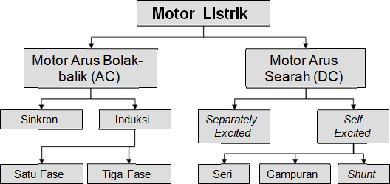
Gambar 2.1 Macam-Macam Motor Listrik (Nugroho, 2017)

Mekanisme kerja untuk seluruh jenis motor secara umum sama yaitu arus listrik dalam medan magnet akan memberikan gaya jika kawat yang membawa arus dibengkokkan menjadi sebuah lingkaran/loop, maka kedua sisi loop, yaitu pada sudut kanan medan magnet, akan mendapatkan gaya pada arah yang berlawanan. Pasangan gaya menghasilkan tenaga putar/torque untuk memutar kumparan. Motor-motor memiliki beberapa loop pada dinamo untuk memberikan tenaga putaran yang lebih seragam dan medan magnetnya dihasilkan oleh susunan elektromagnetik yang disebut kumparan medan (BinusUniversity, 2018).
Berdasarkan Gambar 2.2, motor listrik jenis AC menggunakan prinsip induksi pada langkah kerjanya. Sedangkan motor DC perkembangan diawali oleh brushed DC motor, yang menggunakan sikat untuk mengalirkan arus ke rotor seringkali menimbulkan masalah ausnya ‘sikat’. Maka dikembangkan motor listrik DC tanpa sikat atau Brushless DC Motor yang mempunyai kelebihan yaitu efisiensi tinggi, umur panjang, konsumsi energi yang kecil. Karakteristik yang dimiliki Motor BLDC, yaitu torsi yang dikeluarkan akan menurun seiring dengan meningkatnya kecepatan putaran dari motor (Larminie & Lowry, 2018).
Berikut adalah Gambar 2.2 dan Gambar 2.3 yang merupakan bentuk konstruksi yang umum pada Brushless DC motor ada dua yaitu Radial (silindris) BLDC motor dan Axial flux permanent magnetic (pancake) BLDC motor (Nurtriartono, 2019).
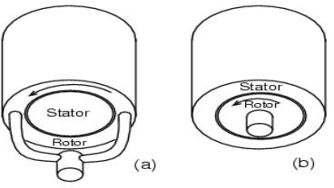
Gambar 2.2 Konstruksi Silindris Radial (a) Outside Rotor (b) Inside Rotor
(Nurtriartono, 2019)
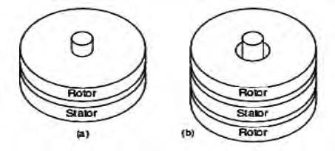
Gambar 2.3 Konstruksi Pancake Axial Flux PM Motor (a) Stator dan Rotor Tunggal (b) Stator dan Rotor Ganda (Nurtriartono, 2019)

2.2.2 Perbedaan Mobil Listrik dan Mobil Konvensional
Kendaraan listrik dan kendaraan konvensional (berenergi gas) sangat berbeda jika dilihat dari inovasi yang digunakan. Dengan kontras inovasi ini akan mencoba untuk melihat keduanya sehingga kita akan mendapatkan gambaran mana yang akan lebih unggul. Sudut korelasi kedua kendaraan adalah sebagai berikut:
- Harga jual unit mobil baru.
Untuk kelas serupa, biaya normal kendaraan listrik rata-rata lebih mahal 50%. Namun, setelah diberlakukan Peraturan Presiden No. 55 Tahun 2019, biaya kendaraan listrik akan lebih rendah karena dengan Sesuai PerPres, pembeli akan banyak menikmati insentif pajak, antara lain: pajak penjualan atas barang mewah, pengurangan pajak kendaraan dan bea balik nama, pengurangan bea masuk impor mobil listrik. Insentif pajak ini menyebabkan harga mobil listrik tidak berbeda jauh dengan harga mobil konvensional untuk kelas yang sambiaya kendaraan tradisional untuk kelas yang sama (Raksodewanto, 2020).
- Dampak lingkungan.
Mobil listrik akan memberikan dampak ke lingkungan lebih baik karena tidak mempunyai emisi sisa pembakaran dan tidak menimbulkan suara sehingga tidak ada polusi suara. Pertanyaannya: apakah mobil listrik benar-benar tidak menimbulkan pencemaran udara? Mobil listrik jangan dilihat hanya dari penggeraknya yang menggunakan baterai sehingga tidak ada emisi pembakaran, tetapi seharusnya dilihat dari cara listriknya, sebagai sumber tenaga penggerak, diproduksi dengan bahan bakar apa? Jika listriknya diperoleh dari PLTU berbahan bakar batubara, maka mobil listrik tidak menjadi lebih ramah lingkungan karena pembakaran batubara akan menyebabkan pencemaran lingkungan yang cukup berat.
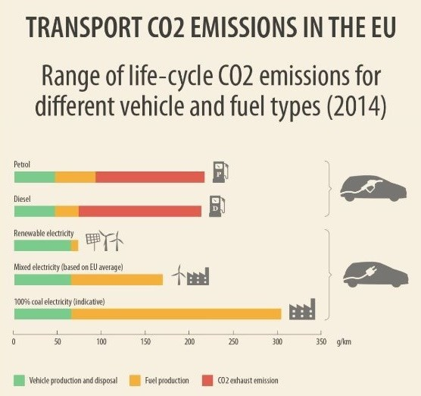
Gambar 2.4 Data Emisi CO² di Eropa (Raksodewanto, 2020).
Gambar 2.4 di atas menunjukkan emisi karbondioksida total mulai dari produksi kendaraannya sendiri, produksi bahan bakar, dan emisi pembakaran bahan bakar. Untuk mobil listrik dengan listrik yang diproduksi oleh PLTU batubara, terlihat bahwa emisi CO2 per km menjadi yang terbesar dibandingkan dengan mobil konvensional. Jika hal ini yang terjadi, maka pencemaran udara akan lebih parah dan hanya memindahkan pencemaran udara dari kota ke area dimana PLTU berada. Agar mobil listrik benar-benar menjadi mobil masa depan yang lebih bersih, sumber listriknya harus diproduksi dari pembangkit listrik EBT (PLTB, PLTA, PLTS).
- Ketersediaan stasiun pengisian bahan bakar.
Saat ini, jumlah stasiun pengisian kendaraan listrik umum (SPKLU) masih sangat sedikit jika dibandingkan dengan SPBU untuk mobil konvensional. Jumlah SPKLU ini akan terus ditambah jika melihat keseriusan pemerintah dalam hal ini. Tahun 2020 ini ada program PLN untuk mengaliri listrik 168 SPKLU. Karena jumlah SPKLU yang masih sangat sedikit, maka saat ini kemampuan jelajah mobil listrik masih sangat terbatas. Tapi dalam waktu yang tidak terlalu lama, penambahan jumlah SPKLU ini akan menjadi signifikan, sehingga mobil listrik akan menjadi lebih unggul dibandingkan mobil konvensional. Disamping itu, wakatu pengisian untuk mobil listrik sangat lama. Untuk mengisi hingga 80% bisa mencapai 3 jam lebih. Di lain pihak, mobil konvensional sangat cepat untuk waktu pengisian bahan bakarnya, hanya membutuhkan waktu beberapa menit saja.
- Torsi dan Daya yang Dihasilkan
Untuk efisiensi dan daya yang dapat dihasilkan, motor listrik menjadi pemenangnya. Motor listrik tidak membutuhkan transmisi yang kompleks dan kecepatan dapat langsung dikontrol dari motor. Sedangkan pada mobil BBM, mesin pembakaran dalam tidak dapat dioperasikan melebihi rentang kecepatan tertentu. Dibutukan mekanisme transmisi yang kompleks untuk mengontrol kecepatannya.
- Kekuatan dan Produksi Daya
Pada mobil BBM, komponen yang dibutuhkan sangat rumit, terutama komponen reciprocating-nya membuat tidak seimbang, sehingga dibutuhkan pengimbang berat agar stabil. Kemudian mesin BBM juga tidak dapat menyala dengan sendirinya sehingga dibutuhkan motor DC. Roda gila juga dibutuhkan untuk menambah kehalusan/kelancaran daya dan alternator untuk mengisi dayanya. Hal ini menyebabkan mobil BBM cukup berat.
Sedangkan di mobil listrik tidak demikian. Motor induksi digerakkan dengan bantuan medan magnet berputar yang dihasilkan oleh stator. Kecepatan motor dapat dikendalikan dengan mengatur frekuensi dari input power AC. Semua ini menghasilkan tenaga dan kecepatan output yang seragam dan dapat menyala sendiri. Jadi secara keseluruhan untuk bobot, mobil bermesin jauh lebih berat ketimbang motor listrik dan motor listrik menghasilkan tenaga dan torsi yang lebih besar.
- Kinerja mesin.
Mobil listrik jauh lebih efisien dibandingkan mobil konvensional. Konversi energi listrik ke energi gerak jauh lebih besar dibandingkan dengan energi dari fosil. Dari data yang telah dikumpulkan, mobil listrik dapat mengkonversi lebih dari 75% energi listrik menjadi energi gerak, sedangkan mobil konvensional mengkonversi hanya sekitar 20 – 30% energi dari bensin menjadi energi gerak. Selain itu mobil listrik juga menghasilkan torsi yang lebih besar dibandingkan dengan mobil konvensional (Simanullang, S. D. S. 2019).

2.2.3 Komponen Motor Listrik
Komponen sepeda motor listrik terbilang lebih sederhana dibanding sepeda motor bahan bakar fosil. Umumnya komponen sepeda motor listrik hanya terdiri dari baterai, motor generator, power inverter, controller dan charger.
- Motor Listrik
Motor listrik merupakan salah satu mesin listrik yang berfungsi sebagai alat konversi energi, merubah energi listrik menjadi energi mekanik dalam bentuk torsi dan putaran poros. Energi mekanik ini digunakan di industry untuk memutar impeler pompa, fan atau blower, menggerakkan kompresor, mengangkat bahan dan digunakan juga pada perlatan listrik rumah tangga (seperti mixer, bor, listrik dan kipas angin). Alat yang berfungsi sebaliknya, mengubah energi mekanik menjadi energi listrik disebut generator atau dinamo.

- Baterai
Baterai mempunyai fungsi sebagai sistem penyimpan energi dalam bentuk listrik arus searah. Ketika baterai mendapatkan sinyal dari controller, baterai akan menyalurkan listrik DC menuju inverter yang kemudian digunakan untuk menggerakan motor (Agung et al., 2020).
Baterai adalah bagian penting dari sepeda motor listrik dan biasanya paling mahal, jadi ketika memilih baterai ini membutuhkan perencanaan yang cermat dan memperkirakan semua aspek permintaan masa depan. Parameter yang sering digunakan baterai termasuk Ampere, Volt dan Crate.
        - Ampere merupakan besarnya arus listrik yang mengalir, atau bisa diibaratkan seperti besarnya arus air yang mengalir.
        - Voltase merupakan bedapotensial listrik, atau diibaratkan seperti besarnya beda tekanan diantara dua titik, yang menunggu untuk dibuka.
        - Crate merupakan parameter internal dari baterai yang menunjukkan kemampuan ampere dari baterai untuk dipakai tanpa merusak baterai tersebut.
Baterai merupakan sumber energi yang berfungsi untuk mengubah energi kimia menjadi energi listrik. Baterai terdiri dari tiga komponen penting. yaitu :
- Batang karbon sebagai anoda (kutub positif baterai).
- Seng (Zn) sebagai katoda (kutub negatif baterai).
- Pasta sebagai elektrolit (penghantar)
Alternatif desain yang dilakukan dengan perancangam baterai dilakukan dengan beberapa alternatif yaitu dari jenis baterai, spesifikasi dari baterai dan juga penempatan pada posisi baterai. Tergantung pada jenis baterai yang digunakan, Jenis baterai meliputi, lithium ion, lithium, lithium phosphate, litihum ion fosfat, lead acid, dan nickel metal hydride (Ismail, 2020).

- Power Inverter
Inverter merupakan bagian sistem pengkonversi arus searah DC pada baterai menjadi arus bolak balik AC yang kemudian arus bolak balik ini dipergunakan oleh motor traksi. Inverter juga berfungsi untuk mengubah arus AC saat pengereman regenerative menjadi arus DC yang kemudian berfungsi mengsisi baterai kembali.
- Controller
Fungsi utama dari controller adalah sebagai elemen komponen pengatur energi baterai serta inverter berikutnya disalurkan ke motor generator. Sedangkan cotntroller sendiri mendapat input utama dari respon gas. Pengaturan respon gas ini akan menetukan variasi freuensi atau variasi tegangan masuk menuju motor generator sekaligus menentukan laju kendaraan. Input kontroler didapat dari berbagai input dari pengemudi seperti misalnya tuas gas dan PAS (pedal assist system). Kontroler akan mengatur beberapa besarnya arus yang akan disalurkan.
- Charger, Fungsinya sebagai komponen peralatan pengisi ulang daya baterai (Simanullang, S. D. S. 2019).

2.3 SISTEM SUSPENSI
Perancangan sistem suspensi yang di pasang baik pada roda depan maupun belakang pada suatu kendaraan sangat mempengaruhi kestabilan dari kendaraan tersebut. Sistem suspensi merupakan suatu rangkaian komponen yang di pasang diantara bodi kendaraan dan roda-roda dan di rancang untuk menyerap kejutan dari permukaan jalan sehingga menambah kenyamanan dan stabilitas dalam berkendaraan serta memperbaiki kemampuan cengkram roda terhadap jalan. Selain itu fungsi dari sistem suspensi adalah memindahkan daya pengereman dan gaya gerak ke bodi melalui gesekan antara jalan dengan roda- roda serta menopang bodi dan memelihara letak geometris antara bodi dan roda- roda (Mulyono, 2017).
Suspensi digolongkan menjadi suspensi tipe rigid (rigid axle suspension) dan tipe bebas (independent suspension). Suspensi tipe rigid, aksel roda kiri dan kanan dihubungkan oleh aksel tunggal. Aksel dihubungkan ke bodi dan frame melalui pegas (pegas daun atau pegas koil). Sedangkan suspensi tipe bebas (independent suspension), roda-roda kiri dan kanan tidak dihubungkan secara langsung pada aksel tunggal. Kedua roda dapat bergerak secara bebas tanpa saling mempengaruhi. Suspensi terdiri dari beberapa komponen, diantaranya Pegas, Shock absorber, Suspension arm, Ball joint, Bushing karet, Strut bar, Stabilizer bar, Lateral contro rod, Control arm dan Bumper.
Kontruksi suspensi dari kendaraan listrik roda tiga E-Niaga Geni Biru menggunakan shock absorber dan pegas daun pada roda belakang, sedangkan pada roda depan menggunakan suspensi teleskopik. Suspensi tersebut merupakan suspensi yang diaplikasikan pada sistem roda-roda E-Niaga Geni Biru. Roda pada E-Niaga Geni Biru terdiri dari dua roda belakang dan satu roda depan yang sekaligus sebagai penggerak (Mulyono, 2017).

2.3.1 Difinisi Suspensi
Suspensi adalah suatu mekanisme dari sekumpulan benda kaku yang dipasangkan di antara bodi atau rangka dengan roda-roda yang berfungsi meredam getaran atau guncangan (beban dinamis) yang ditimbulkan oleh kondisi jalan dan juga berfungsi sebagai tumpuan atau penahan berat kendaraan (beban statis). Suspensi pada dasarnya merupakan bagian dari chasis. chasis terdiri atas rangka kendaraan, sistem suspensi, sistem kemudi, dan roda atau ban. Sistem suspensi ditujukan untuk menciptakan keamanan dan kenyamanan bagi pengemudi maupun penumpang kendaraan (Romney & Steinbart, 2018).
Dalam sistem suspensi, roda-roda dihubungkan dengan badan kendaraan melalui berbagai macam sambungan yang membolehkan percepatan vertikal dari roda relatif terhadap badan kendaraan dapat diatasi oleh pegas dan peredam. Ketika sebuah beban tambahan ditempatkan pada pegas-pegas atau kendaraan bertemu dengan sebuah bump di jalan, pegas tersebut akan menyerap beban dengan melakukan kompresi.
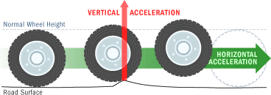
Gambar 2.5. Percepatan Vertikal Roda (Romney & Steinbart, 2018).

Kendaraan modern telah mensyaratkan aspek keamanan dan kenyamanan sebagai spesifikasi utama. Pegas merupakan komponen yang sangat penting dari sistem suspensi yang menyediakan kenyamanan dalam berkendaraan. Peredam kejut membantu mengontrol seberapa cepat pegas untuk melakukan peredaman serta menjaga ban tetap kontak dengan permukaan jalan.

2.3.2 Fungsi Suspensi
Suspensi menghubungkan bodi kendaraan dan roda-roda yang fungsi sebagai berikut :
- Selama berjalan, kendaraan dan roda bersama-sama menyerap getaran, gerakan, dan guncangan dari permukaan jalan, untuk menjaga keamanan para penumpang dan barang serta untuk menciptakan kenyamanan dan keamanan (Arif, 2017).
- Memindahkan gaya pengereman dan gaya gerak ke bodi melalui gesekan antara jalan dengan roda-roda.
- Menopang bodi pada axle dan memelihara letak geometris antara bodi dan roda-roda (Romney & Steinbart, 2018).

Komponen - Komponen Suspensi
Sistem suspensi terdiri dari komponen-komponen yang berbeda yang terhubung satu sama lain untuk membentuk unit kerja yang terikat. Dari berbagai komponen tersebut, masing-masing komponen memiliki fungsi dan kegunaan yang beragam. Komponen sistem suspensi ialah sebagai berikut :
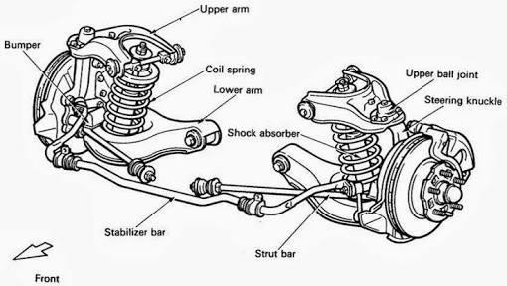
Gambar 2.6 Komponen Suspensi
(Arif, 2017)

Pegas
Pegas memiliki kemampuan sebagai peredam getaran karena permukaan jalan sehingga getaran tidak tersampaikan secara langsung ke bodi kendaraan, hal ini dikarenakan pegas berfungsi sebagai penghubung antara axle dan frame. Pegas juga berfungsi sebagai penambah daya cengkram ban terhadap permukaan jalan untuk mencapai kenyamanan berkendara. Pegas memiliki sifat elastis yaitu sifat bahan yang berubah bentuk apabila mendapat beban dan kembali ke bentuk semula bila beban hilang. Ada 3 macam pegas dalam sistem suspensi :
- Pegas ulir (coil spring)
Pegas ulir dibuat dari batang baja khusus yang dibentuk spiral. Pegasulir dapat meredam getaran yang diterima roda dengan arah tegak lurus.dibandingkan pegas daun, pegas ulir mempunyai ukuran lebih panjangsehingga mempunyai tahanan yang lebih baik terhadap kejutan daripermukaan jalan dan tidak ada gesekan ketika terjadi defleksi. Pegas ulir tidak memiliki sifat menyerap kejutan, sehingga penting untuk memiliki absorber/ peredam kejut dalam penerapannya. Pegas semacam ini tidak dapat memastikan porosnya sendiri sehingga membutuhkan dudukan yang dipasang pada ujung-ujungnya.

Pada umunya pegas ulir banyakdigunakan pada mobil penumpang karena lebih nyaman dibandingpegas jenis lain (Arif, 2017).
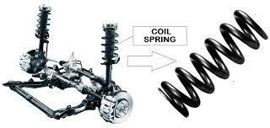
Gambar 2.7 Pegas Ulir (Coil Spring)
(Arif, 2017)
- Pegas daun
Pegas daun terbuat dari lempengan baja yang dipanaskan pada suhu tertentu sehingga memiliki karakteristik kuat dan lentur. Pegas daun biasanya terdiri dari 3-10 lembar plat tergantung pada penggunaanya pada kendaraan dan didikat menjadi satu. Pegas daun biasanya disusun menjadi bentuk elips agar menambah elastisitas. Susunannya dimulai dari pegas terpendek dibagian paling bawah, semakin keatas semakin panjang pegasnya. Satu lembar plat pegas daun biasanya memiliki tebal 3-6 mm. Pegas terpanjang (main leaf) digulung pada ujung- ujungnya sebagai tempat pemasangan pada frame. Besarnya lenturan pegas saat tanpa beban disebut camber. Sedangkan lenturan masing masing pegas disebut nip. Besarnya nip bertambah jika panjang pegas berkurang sehingga mencegah timbulnya celah antara masing-masing daun pegas pada saat beban berkurang. Pegas menjadi lembut dengan bertambah panjang dan bertambah keras serta tahan terhadap beban lebih besar bila jumlah daun pegasnya bertambah.

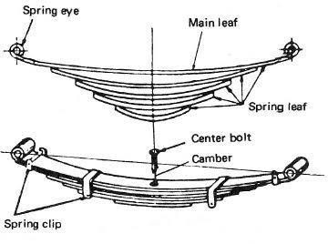
Gambar 2.8 Pegas Daun
(Arif, 2017)
Pegas pada sistem suspensi menurut bentuknya dapat digolongkan beberapa macam antara lain : pegas coil (coil spring), pegas daun, pegas torsi, suspensi udara dan pegas berlubang (hollow spring). Namun dalam penelitian ini E-Niaga Geni Biru menggunakan jenis pegas daun dan shock absorber.
Pegas daun dibuat dari sebuah batang baja panjang yang di susun berlapis. Dibandingkan dengan pegas coil, pegas daun lebih panjang sehingga mempunyai tahanan yang lebih baik terhadap beban yang berat, dengan demikian memberikan kenikmatan yang lebih baik. Sebaliknya pegas daun tidak memiliki sifat menyerap kejutan yang cukup sehingga peredam kejut (shock absorber) harus selalu digunakan bersamaan (Mulyono, 2017).
- Pegas batang torsi
Pegas batang torsi (torsion bar spring) terbuat dari batang baja yang fleksibel terhadap puntiran. Ujung pegas dipasang pada lengan suspensi atas dan ujung pegas yang lain dipasang pada rangka mobil. Saat roda menerima kejutan dari permukaan jalan maka lengan suspensi akan memuntirkan batang torsi.
Karena gaya ini batang torsi akan bertindak melawan meliuk sehingga terjadi redaman.
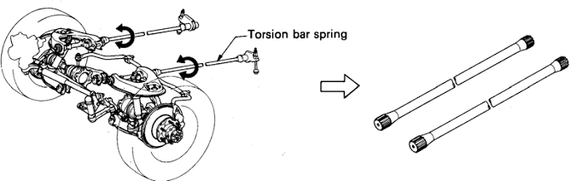
Gambar 2.9 Pegas Batang Torsi
(Arif, 2017)

- Konstanta Pegas
Sifat bahan berubah bentuk apabila mendapat beban dan kembali ke bentuk semula bila beban di lepas, peristiwa tersebut diatas disebut elastis. Besarnya defleksi sebanding dengan gaya yang bekerja, sedangkan perbandingan antara gaya yang bekerja dengan defleksi disebut konstanta pegas (Mulyono, 2017).
  - Beban kendaraan : m

  - Besarnya defleksi pegas : x

  - Konstanta pegas : k

  - Kecepatan kendaraan : g

Maka konstanta pegas dapat dicari berdasarkan hukum Hooke dengan persamaan :

k = m. g / x (2.1)

Keterangan : k : Konstanta pegas (N/m)
g : Kecepatan (m/s)
x : Defleksi (m)
m : Massa (kg)

- Koefisien Redaman
Koefisien Redaman terjadi ketika langkah memanjang serta langkah memendek (compression stroke). Langkah memendek terjadi di kala roda menginjak sesuatu yang menonjol seperti polisi tidur. Maka koefisien redaman dapat dicari berdasarkan hukum Newton dengan persamaan :
b = - m $\frac{dx}{dt}$ (2.2)
Keterangam : b : Koefisien redaman (N)
m : Massa (kg)
$\frac{dx}{dt}$ : Kecepatan (m/s)

    - Peredam Kejut (Shockabsorber)
Jika pada suspensi hanya menggunakan pegas sebagai peredan kejutan, maka kendaraan akan cenderung beroskilasi naik turun secara terus menerus saat menerima kejutan dari permukaan jalan sehingga mengurangi kenyamanan. Shockabsorber berfungsi sebagai peredam oskilasi dengan cepat dan lembut agar tercapai kenyamanan berkendara.
Pada dasarnya shockabsorber hanya sebuah piston yang bergerak didalam suatu tabung yang berdinding rangkap yang berisi minyak atau fluida. Agar dapat bersirkulasi didalam tabung, terdapat celah kecil pada piston dan diberi katup pada tiap celah untuk mengatur sirkulasi. Karena minyak dipaksa untuk mengalir melalui lubang kecil, aliran minyak dan pergerakan piston terhambat. Hal ini dapat mengurangi goncangan yang terjadi pada roda. Berikut ini merupakan persamaan dan gambar dari getaran yang teredam (Mulyono, 2017).

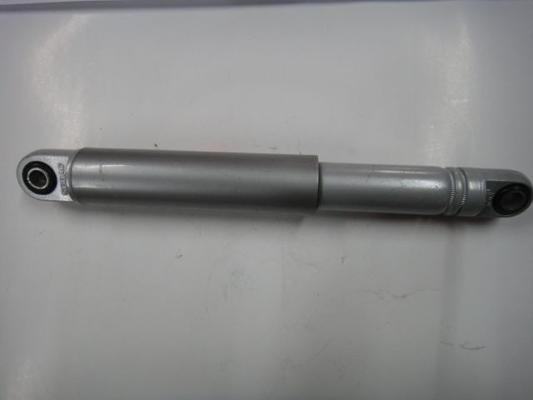
Gambar 2.10 Peredam Kejut (MulyonoW.Mus: 2018)

Persamaan pada getaran yang teredam dapat dicari berdasarkan hukum Newton :

Ftotal = m $\frac{d2x}{dt2}$ + b $\frac{dx}{dt}$ + kx (2.3)

Keterangan : m : Massa (kg)
$\frac{d2x}{dt2}$ : Percepatan (m/s²)
b : Koefisien redaman (N)
$\frac{dx}{dt}$ : Kecepatan (m/s)
x : Defleksi (m)
k : Konstanta pegas ( N/mm )
Ftotal : Gaya Peredam ( N )

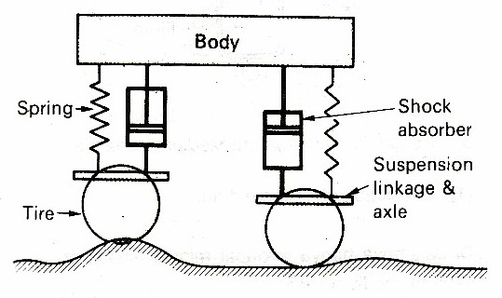
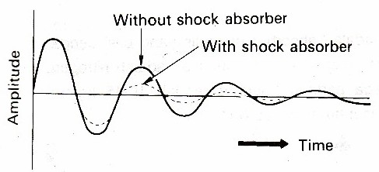
Gambar 2.11 Ke evektifan dari shock absorber

- Frekuensi alami
Ketika tidak ada gaya luar yang bekerja pada benda setelah mendapat defleksi awal, benda akan bergetar. Getaran ini disebut dengan frekuensi alami dinyatakan dengan rad/sec atau hertz.
Frekuensi alami tersebut dapat dihitung dengan rumus :

 | $$ωn=√\frac{k}{m}$$ | (2.4)

Dimana :
ωn = Natural frekuensi (rad/sec)
k = Konstanta pegas (N/m)
m = Massa (m)

- Jangka waktu (tp)
Waktu yang diperlukan dalam menyelesaikan satu siklus tersebut dapat dihitung dengan rumus :

 | $$tp=λ/v$$ | (2.5)

Dimana :
Tp = Periode waktu
λ = Panjang gelombang
v = kecepatan (km/jam)

2.4.2.1 Tipe shock absorber
Shock Absorber dapat digolongkan menurut cara kerjanya, konstruksi, dan medium kerjanya.

Menurut Cara Kerjanya
- Shock absorber kerja tunggal (single action)
Efek meredam hanya terjadi pada waktu shock absorber berekspansi. Sebaliknya pada saat kompresi tidak terjadi efek meredam.
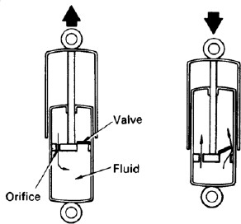
Gambar 2.12 Shock Absorber Kerja Tunggal

- Shock absorber kerja ganda (multiple action)
Pada tipe ini, baik saat ekspansi maupun kompresi absorber selalu bekerja meredam. Pada umumnya, kendaraan sekarang menggunakan tipe ini.
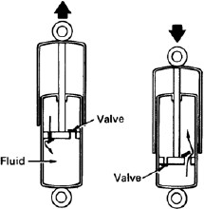
Gambar 2.13 Shock Absorber Kerja Ganda

            - Menurut Konstruksi
- Tipe twin tube
Shock absorber tipe ini, terdapat pressure tube dan outer tube yang membatasi working chamber (silinder dalam) dan reservoir chamber (silinder luar).
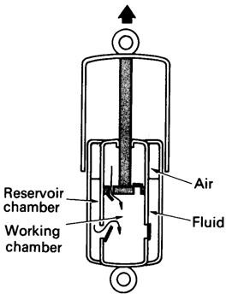
Gambar 2.14 Shock Absorber Tipe Twin Tube
- Tipe mono tube
Shock absorber tipe ini, di dalam shock absorbernya hanya terdapat satu silinder (atau tanpa reservoir).
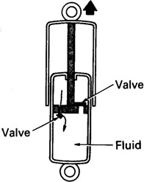
Gambar 2.15 Shock Absorber Tipe Mono Tube
            - Menurut Media Kerjanya
- Tipe hidraulis
Shock absorber tipe hidraulis, di dalamnya hanya terdapat minyak shock absorber sebagai media kerja.
- Tipe Gas
Shock absorber berisi gas adalah absorber hidraulis yang diisi dengan gas. Gas yang biasanya digunakan adalah gas nitrogen, yang dijaga pada tekanan rendah 10-15 kg/cm2 atau pada tekanan tinggi 20-30 kg/cm (MulyonoW.Mus: 2018) .

      - Prinsip kerja peredam kejut (shock absorber)
Peredam kejut umumnya jenis hidraulik yang didalamnya terdapat cairan khusus yang di sebut minyak shock absorber. Minyak shock absorber memiliki kerapatan (density) dan berat jenis (spesific gravity) tertentu, sehingga mampu memaksimalkan kerja dari shock absorber.
Kerja dari peredam kejut intinya yaitu menahan gerakan dari pegas dengan menggunakan tahanan yang ditimbulkan oleh cairan minyak yang melewati lubang kecil (orifice). Pada shock absorber bagian utamanya terdiri dari: silinder yang terisi minyak, piston dan cover. Piston dilengkapi dengan lubang- lubang kecil (orifice) untuk saluran cairan bila pegas mulai melambung ke atas, peredam kejut akan mengerut sehingga piston meluncur turun di dalam silinder dan mendorong minyak pada ujung bawah dari piston ke atas menuju ujung atas piston melalui lubang-lubang kecil. Karena tahanan dari lubang-lubang maka akan mengakibatkan pegas tertahan. Sebaliknya bila pegas mengenbang, minyak yang ada di atas piston tertekan dan mengalir kebagian bawah dari piston melalui lubang-lubang kecil. Dalam hal ini gerakan pegas juga tertahan dengan sebab yang sama seperti saat peredam kejut mengkerut. Aliran atau tekanan yang terjadi pada minyak shock absorber tersebut sesuai dengan hukum pascal, bahwa zat cair mempunyai sifat dapat memindahkan tekanan kesegala arah dengan sama besarnya. Namun tekanan tersebut dalam hal ini dilewatkan pada lubang-lubang kecil (orifice) yang berfungsi untuk menahan tekanan tersebut (Mulyono, 2017).
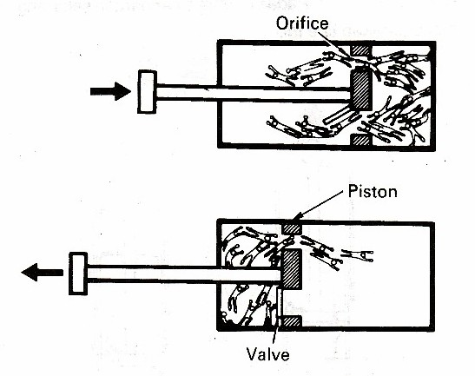
Gambar 2.16 Prinsip kerja peredam kejut (shock absorber) (Mulyono, 2017)
- Dudukan (mounting)
Komponen lain yang terdapat pada sistem suspensi adalah dudukan (mounting) peredam kejut. Dudukan peredam kejut ini berfungsi sebagai tempat mengikatnya peredam kejut pada rangka kendaraan dan swing arm yang berhubungan dengan poros roda. Dudukan peredam kejut ini biasanya dibuat dengan cara pengecoran logam yang menggunakan cetakan pasir untuk proses pembentukan benda kerja. Setelah benda kerja terbentuk, selanjutnya dikerjakan lagi melalui proses pembubutan. Proses pembubutan dilakukan pada semua bagian, termasuk pembubutan dalam yang bertujuan untuk mendapatkan diameter dalam yang diinginkan. Dengan tujuan itulah mengapa dudukan peredam kejut dibuat dengan cara pengecoran logam, karena benda coran mengalami tambahan penerjaan permesinan sehingga memerlukan suatu penyelesaian akhir (finishing) dengan menggunakan alat-alat permesinan (Mulyono, 2017).
Dudukan peredam kejut juga dapat dibuat dengan menggunakan pelat dengan ukuran tertentu yang dibentuk seperti huruf U dan dipasangkan pada rangka kendaraan. Dudukan peredam kejut ini idealnya di pasang permanen yang dilas langsung ke rangka, sehingga dapat ditentukan terlebih dahulu sudutnya dan sudut tersebut selalu tetap atau tidak berubah.
Dudukan peredam kejut terbagi menjadi dua tipe, yaitu dudukan peredam kejut tipe O dan dudukan peredam kejut tipe U. Bentuk dari masing- masing tipe dapat ditunjukan pada gambar dan berikut ini :

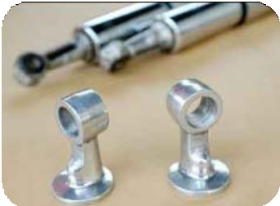

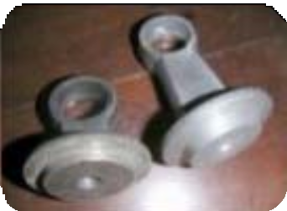
Gambar 2.17 Bentuk tipe dari dudukan peredam kejut

- Busing karet (rubber bushing)
Busing karet (rubber bushing) merupakan salah satu komponen dari sistem suspensi yang mungkin jarang sekali diperhitungkan. Karena komponen ini juga letaknya tidak begitu terlihat, dan cenderung hanya sebagai bantaalan saja. Fungsi yang sebenarnya dari busing karet (rubber bushing) ini adalah untuk menyerap atau mengurangi getaran yang terjadi pada kendaraan, hal itu dilakukan dengan cara menghindari kontak langsung hubungan antara dua logam atau pelat besi dengan memasang karet pada sambungan tersebut. Efek penyerapan getaran itu sendiri terjadi karena sifat elastisitas dan kekenyalan bahan karet yang digunakan sebagai bantalan tersebut (Mulyono, 2017).
Bantalan karet tersebut terpasang hampir disetiap sambungan pada masing-masing komponen sistem suspensi. Seperti pada dudukan-dudukan peredam kejut dan pada lengan ayun, yaitu pada hubungan antara lengan ayun dengan rangka (pivot point of swing arm frame). Karet-karet tersebut dipasang pada tiap-tiap hubungan komponen-komponen sistem suspensi., sehingga diharapkan getaran yang terjadi pada kendaraan yang diakibatkan oleh permukaan jalan yang kurang baik ataupun dari keadaan lainnya, dapat dikurangi pada titik-titik dimana busing karet (rubber bushing) tersebut dipasang. Berikut ini merupakan bentuk-bentik busing karet (rubber bushing) yang biasa digunakan pada sistem suspensi :

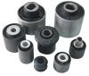
Gambar 2.18 Bentuk-bentuk dari busing karet (rubber bushing)

2.4.3 Lengan Suspensi (Suspension arm)
Suspension arm terdiri dari lengan atas dan bawah. Suspension arm berfungsi untuk dudukan pegas dan absorber serta menahan engsel agar tidak berayun kedepan atau kebelakang pada saat roda menerima benturan. Dalam suspensi yang menggunakan upper arm dan lower arm, camber dan tread perubahan lintasan bergantung pada perbedaan panjang antara upper arm dan lower arm. Bila panjang upper arm sama dengan panjang lower arm (parallel link), tread berubah akan tetapi camber tidak berubah. Dengan upper arm lebih pendek, tread tidak berubah tetapi camber berubah (disparity link).
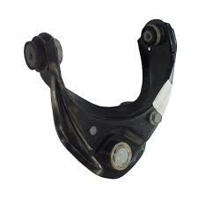
Gambar 2.19 Lengan Suspensi (MulyonoW.Mus: 2018).

2.4.4 Ball Joint
Ball joint berfungsi untuk menerima beban vertikal dal lateral juga sebagai sumbu putaran roda saat mobil berbelok. Pada bagian dalam ball joint terdapat gemuk/ vet untuk melumasi bagian permukaan yang bergesekan.
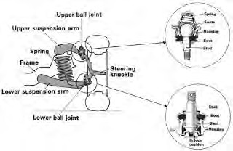
Gambar 2.20 Ball Joint

2.4.5 Strut Bar
Strut bar berfungsi sebagai penahan lower arm agar tidak bergerak maju mundur saat menerima kejutan dari permukaan jalan atau dorongan akibat terjadinya pengereman. Strut bar dipasang pada lower suspension dan di ikat pada bodi atau cross member melalui bantalan karet.
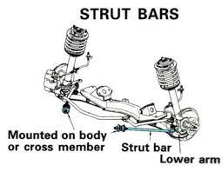
Gambar 2.21 Strut Bar

Stabilizer Bar
Stabilizer bar secara efektif mengurangi kemiringan kendaraan karena gaya yang berbeda saat kendaraan berbelok. Disamping itu stabilizer bar berfungsi untuk meningkatkan traksi ban. Untuk suspensi depan, stabilizer bar biasanya terhubung ke kedua lower arm melalui bantalan karet dan linkage. Pada bagian tengah di ikat ke frame atau bodi pada dua tempat melalui bushing.
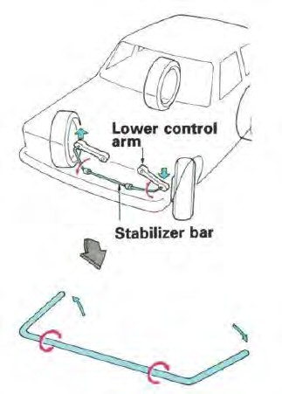
Gambar 2.22 Stabilizer Bar

2.4.7 Bumper
Saat kendaraan melalui jalan berlubang dan mengalami pemegasan berlebihan maka bisa menyebabkan kerusakan pada komponen lain. Oleh karena itu, penting untuk memasang bumper untuk melindungi frame, axle, shockabsorber dan komponen lain saat menerima pemegasan yang berlebihan (Arif, 2017).
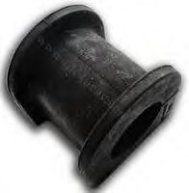
Gambar 2.23 Bumper

2.4.8 Lateral Control Rod
Lateral control rod dipasang diantara axle dan bodi kendaraan. Tujuannya untuk menahan axle pada posisinya terhadap beban dari samping.
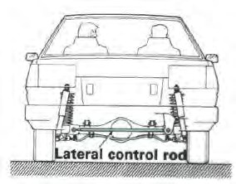
Gambar 2.24 Lateral Control Rod

PRINSIP DASAR SUSPENSI
Setiap kali roda mendapat kejutan dari permukaan jalan, gaya akan dikirim ke ke lower arm dan upper arm, gaya ditahan oleh pegas yang menyebabkan defleksi pegas, kemudian gaya pegas dihaluskan oleh peredam getaran (shock absorber) untuk mencegah terjadi oskilasi/pantulan yang tidak perlu. Hal ini memungkinkan roda untuk tetap menapak pada jalan.
Fungsi suspensi kendaraan adalah untuk memaksimalkan gesekan antara ban dan permukaan jalan, untuk memberikan kenyamanan kemudi yang baik dan menjamin kenyamanan penumpang. Jika kondisi jalan lurus dan dengan permukaan yang halus maka suspensi tidak akan diperlukan. Namun kondisi jalan yang beragam dengan berbagai macam permukaan menuntut sistem suspensi harus diterapkan pada suatu kendaraan.
Menurut hukum Newton tentang gerak, semua benda memiliki besar dan arah. Sebuah gundukan dijalan menyebabkan roda untuk bergerak ke atas dan ke bawah tegak lurus terhadap permukaan jalan. Besar gaya tergantung roda membentur gundukan besar ataupun kecil. Roda mengalami peningkatan kecepatan vertikal saat terkena guncangan.
Tanpa dampak suspensi, semua energi vertikal roda akan dikirim langsung ke frame dan bergerak dengan arah yang sama. Dalam keadaan seperti itu, roda bisa benar-benar kehilangan kontak dengan jalan dan karena kekuatan gravitasi, roda akan terbanting kembali ke permukaan jalan. Dari gaya yang bekerja saat kendaraan menerima kejutan tersebut, maka diperlukan suatu sistem yang dapat menyerap energi dari roda ke frame dan memungkinkan kendaraan nyaman saat menerima kejutan dari permukaan jalan (Sudrajad, 2017).

JENIS – JENIS SUSPENSI

Suspensi Aksel Rigid (dependent)
Suspensi rigid (dependent) yaitu roda dalam suatu poros dihubungkan dengan poros kaku (rigid), poros kaku tersebut dihubungkan ke bodi dengan menggunakan pegas, peredam kejut dan lengan control (control arm). Pada awalnya semua kendaraan menggunakan jenis suspensi ini. Namun seiring perkembangan teknologi di bidang suspensi, kendaraan besar seperti truk dan bus saja yang masih menggunakan jenis suspensi ini.

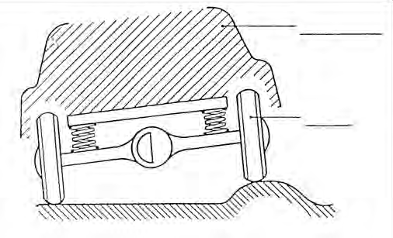
Gambar 2.25 Suspensi Aksel Rigid

      - Aksel rigid depan
Suspensi aksel rigid depan umumnya dipakai pada truk dan bus. Oleh karena sifat penting dari suspensi ini adalah konstruksinya dibuat kokoh agar dapat menahan beban berat. Secara konstruksi, pada umumnya bahan yang dipergunakan pada aksel rigid yaitu baja yang diperkuat dengan proses perlakuan panas (temper). Adapun jenis daripada aksel rigid depan yaitu :
- Aksel Canggah
Aksel ini dibuat menyerupai canggah yang dihubungkan king pin dengan spindel. Akselsemacam ini sering digunakan pada mobil berat (truk dan bus) serta mobil jeep.
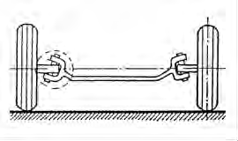
Gambar 2.26 Aksel Canggah
- Aksel kepalan tinju
Aksel dibuat menyerupai kepalan tinju yang dihubungkan King- Pin dan Spindel. Aksel semacam ini sering digunakan pada mobil berat (truk dan bus) Aksel dibuat dari baja profil.
Kelebijan dari tipe ini yaitu, aksel kuat dan stabil, konstruksi sederhana, serta perubahan jarak roda dan comber sedikit saat penegasan. Sedangkan kelemahannya yaitu, memerlukan ruang yang lebih luas diatas roda saat terjadi pemegasan, masa yang tidak berpegas lebih berat sehingga kendaraan menjadi tidak nyaman, pada permukaan jalan yang tidak rata, kontak permukaan ban yang terhadap jalan tidak baik, karena roda kiri dan kanan memegas bersama – sama (saling mempengaruhi) (Sudrajad, 2017).
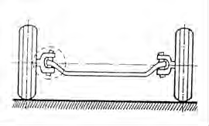 . 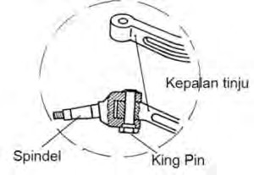
Gambar 2.27 Aksel Kepalan Tinju

      - Aksel rigid belakang
Aksel (suspensi) rigid belakang pada mobil umumnya memakai pegas daun dan pegas koil.
- Aksel rigid belakang berpegas daun
Pegas daun yang dipakai pada suspensi ini adalah pegas daun yang berlapis yang dibentuk setengah elips. Lapisan pegas berbentuk elips berfungsi agar pemegasan terjadi bertahap sesuai berat/beban mobil dan gaya yang ditimbulkan oleh roda.
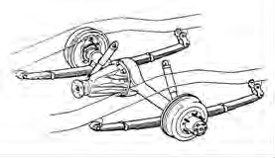
Gambar 2.28 Aksel Rigid Belakang Berpegas Daun

Tiga gaya (gaya samping, memanjang, tegak) harus dapat ditahan dengan lembut oleh sistem suspensi dan kelengkapannya. Tiga gaya tersebut timbul ketika pengereman, reaksi penggerak dan pemegasan.
- Aksel rigid belakang berpegas koil
Konstruksi aksel rigid dengan pegas koil lebih rumit karena harus dilengkapi dengan lengan melintang (batang panhard) dan lengan memanjang, tetapi pemegasan lebih nyaman dan suspensi menjadi lebih ringan.
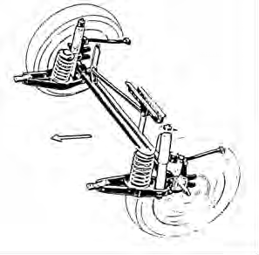
Gambar 2.29 Aksel Rigid Berpegas Koil
- Aksel rigid De-Dion
Kedua Roda dihubungkan tetap melalui aksel pipa arah melintang. Rumah differensial dipasang langsung pada bodi, dengan demikian massa tak berpegas menjadi ringan. Poros aksel dihubungkan oleh dua arah penghubung universal (universal joint) yang memungkinkan dapat bergerak aksial.
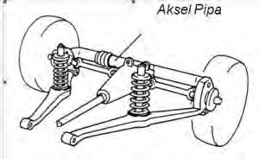
Gambar 2.30 Aksel Rigid De-dion

    - Suspensi Bebas (Independent)
Suspensi bebas / independent suspension adalah suspensi yangroda kanan dan kiri bergerak bebas tanpa saling mempengaruhi. Roda kanan dan kiri tidak dihubungkan secara langsung dengan axle sepertihalnya tipe rigid. Suspensi ini bekerja lebih baik dibandingkan suspensi rigid karena kualitas mengendarai dan kemampuancengkeram roda terhadap jalan lebih sempurna. Suspensi tipe bebas biasanya digunakan pada roda depan mobil penumpang dan roda depan mobil angkutan barang ataupun truk kecil (Sudrajad, 2017).
Sifat – sifat secara umum:

- Gerakan salah satu roda tidak mempengaruhi roda lain.

- Konstruksi agak rumit.

- Membutuhkan sedikit tempat.

- Jarak roda dan geometri roda berubah saat pemegasan

- Titik berat kendaraan dapat rendah (nyaman dan aman).

- Pegas dapat dikonstruksi lembut (pegas tidak membantu mengantar gerakan roda).
- Perawatan lebih sulit.
Dalam aplikasinya suspensi independent dipergunakan pada aksel depan dan belakang (kendaraan penumpang / sedan), dan aksel depan saja (kendaraan menengah dan berat).
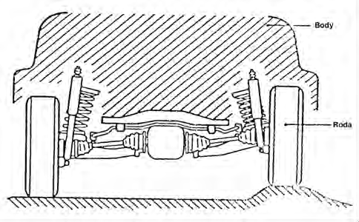
Gambar 2.31 Suspensi Independent

- Suspensi Mac. Pherson
Suspensi Mac Pherson menggunakan lengan kontrol bawah (lower control arm) sebagai dudukan komponen. Lengan kontrol bawah dibedakan konstruksi dan pemasangannya, yaitu bentuk lengan “melintang” dan lengan “L” (Suparyadi, Andriana.2017).
- Dengan lengan melintang dan batang penahan
Lengan melintang : Mengantar gerakan roda (arah melintang) saat pemegasan.
Batang penahan : Menahan gaya memanjang (rem, penggerak dsb).
Aksel depan dengan / tanpa penggerak roda

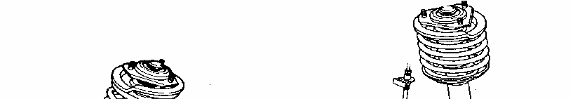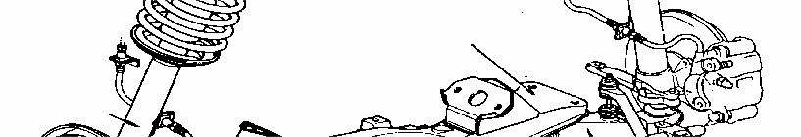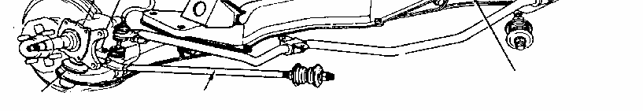
Dudukan mesin
Batang penahan
Lengan melintang
Gambar 2.32 Suspensi Mac. Pherson Dengan Lengan Melintang dan Batang Penahan (Suparyadi, Andriana.2017).

- Dengan lengan Melintang dan Memanjang
Lengan memanjang : Mengantar gerakan roda / mengatasi gaya melintang dan memanjang.Pada aksel belakang tanpa penggerak roda.

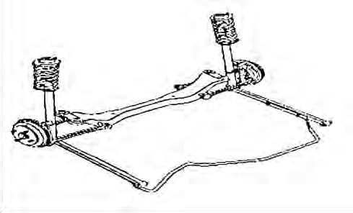
Gambar 2.33 Suspensi Mac. Pherson Dengan Lengan Melintang dan Memanjang

- Suspensi Mac Pherson Lengan “L”
Lengan melintang (control arm) adalah bentuk lengan kontrol bawah berbentuk “L”. pada gambar menunjukkan suspensi Mac Pherson lengan bentuk “L”, yang dipergunakan pada mobil dengan motor (engine) di depan dan penggerak roda di depan (front engine front whell drive).
Lengan kontrol “L” mempunyai dua tempat pemasangan pada rangka, masing-masing dipasangkan menggunakan bos karet, ke knakel kemudi melalui sambungan peluru. Lengan kontrol dengan dua tempat pemasangan yang terpisah, berfungsi untuk mencegah gerakan dari arah samping (lateral) dan gerakan aksial roda-roda. Oleh karena itu suspensi Mac Pherson dengan lengan “L” tidakmemerlukan lagi batang penompang (strutbar) (Suparyadi, Andriana.2017).
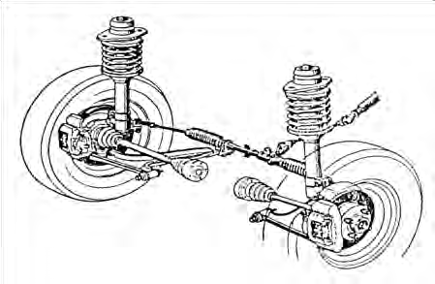
Gambar 2.34 Suspensi Mac. Pherson Dengan Lengan “L”

- Mac. Pherson Sistem “Honda” (Suspensi Lengan Melintang)
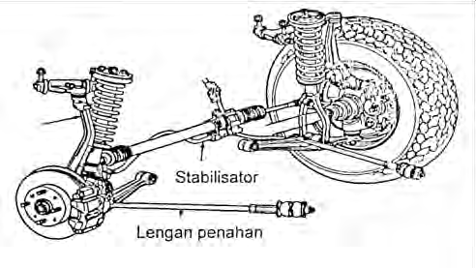
Suspensi ini tergolong “Suspensi Wish Bone” atau lengan melintang yang dikembangkan dari suspensi Mac. Pherson oleh Honda. Aksel depan dengan penggerak roda.

Gambar 2.35 Suspensi Mac. Pherson Dengan Sistem “Honda”

- Suspensi Wish Bone (Lengan Melintang Dobel)
Pada system suspensi wish bone ini terdapat dua jenis penggunaan pegas, yaitu dengan Pegas Koil dan dengan menggunakan pegas daun. Dimana kelebihan dalam penggunaan system pegas wish bone ini adalah pada saat berbelok, tumpuan dari kendaraan adalah terdapat pada ban.
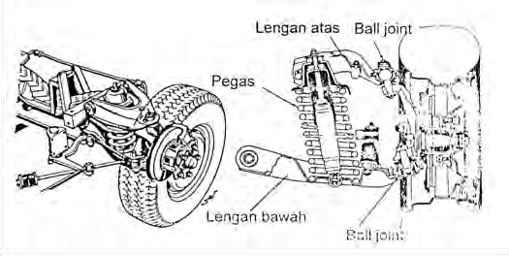
Gambar 2.36 Suspensi Wish Bone (Suparyadi, Andriana.2017).

1). Sifat Suspensi Wishbone

Suspensi Independent Wishbone dengan Pegas Koil
Sifat-sifat suspensi Wishbone dengan pegas koil, diantaranya adalah sebagai berikut :
1). Dengan desain yang kompak dari pegas koil, sangat cocok digunakan untuk suspensi depan.
2). Kedua ujung luar dengan kontrol atas dan bawah yang di- pasangkan pada knakel kemudi menggunakan sambungan peluru, memungkinkan lengan-lengan kontruksi dapat bergerak keatas dan ke bawah mengikuti naik turunnya roda-roda.
3). Knakel kemudi dan spindel yang terpasang pada bagian ujung lengan-lengan kontrol atas dan bawah dan dipasangkan melalui sambungan peluru, memberikan kemungkinan knakel kemudi dapat berputar dan diarahkan (Suparyadi, Andriana.2017).
- Suspensi Wishbone dengan Pegas Batang Torsi
Sifat-sifat suspensi Wishbone dengan pegas batang torsi, diantaranya adalah sebagai berikut :
1). Pegas batang torsi (torsion bar) digunakan pada kendaraan yang tidak menggunakan pegas koil atau pegas daun pada suspensi depan.
2). Sistem suspensi batang torsi pada ujung belakang dipasangkan pada rangka. Bagian ujung depannya, dipasangkan pada lengan kontrol bawah. Kedua tempat pemasangan dibuat mati.
3). Pemegasan batang torsi bekerja secara puntiran, karena batang torsi dibuat dari baja yang mempunyai sifat kenyal dan elastis.
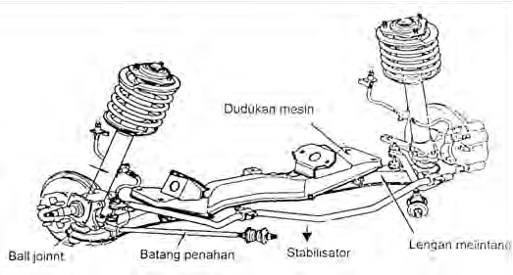
Gambar 2.37 Suspensi Wish Bone Dengan Batang Torsi (Suparyadi, Andriana.2017).

- Suspensi Wishbone dengan Pegas Daun
Sifat-sifat Wishbone dengan pegas daun, diantaranya adalah sebagai berikut :
1). Pegas daun terdiri dari beberapa lapis lempengan (daun/leaf) baja, berbentuk elip (kurva)
2). Pegas berbentuk kurva, apabila pegas menerima beban./ tekanan yang berubah-ubah bentuk kurva akan berubah mendekati rata/lurus
3). Pegas daun akan terjadi gesekan, pada saat daun-daun memegas yang mengakibatkan timbulnya gaya perlawanan terhadap pemegasan.
4). Pegas dengan jumlah daun lebih banyak, lebih keras dapat menahan beban tetapi jalan kendaraan menjadi kasar.

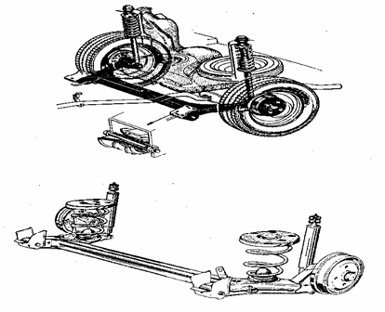
Gambar 2.38 Suspensi Wish Bone Dengan Pegas Daun

KERANGKA BERFIKIR
Sistem suspensi merupakan rangkaian beberapa komponen yang diharapkan mampu memberikan kenyamanan dan kestabilan bagi pengemudi ataupun penumpang pada kendaraan. Kenyamanan pada kendaraan diciptakan melalui penyerapan kejutan yang dilakukan oleh sistem suspensi apabila kendaraan tersebut melewati jalan yang tidak rata ataupun keadaan lainnya yang menyebabkan getaran pada kendaraan yang sering disebut dengan gerakan osilasi bodi.
E-Niaga Geni Biru yang merupakan kendaraan listrik masa depan, diharapkan mampu meningkatkan keefisienan bagi para penggunanya juga dituntut untuk dapat dikendarai dengan nyaman dan stabil. Dengan tuntutan itulah maka rancangan sistem suspensi pada E-Niaga Geni Biru harus benar-benar ideal dan efisien sehingga mampu terciptanya kenyamanan dan kestabilan yang seimbang. Sistem suspensi yang diterapkan pada E-Niaga Geni Biru tergolong sistem suspensi pasif, karena hanya mempunyai beberapa komponen utama saja, yaitu pegas daun, peredam kejut (shock absorber). Komponen- komponen tersebut di desain dan diterapkan pada semua roda pada E-Niaga Geni Biru, baik itu roda depan maupun roda belakang. Desain pada masing-masing roda dirancang sedemikian rupa, sehingga kerja dari sistem suspensi diharapkan bisa optimal (Mulyono, 2017).
Penelitian pada sistem suspensi E-Niaga Geni Biru ini akan membahas dan menganalisis kinerja dari sistem suspensi yang diterapkan pada E-Niaga Geni Biru. Penelitian ini dilakukan pada saat E-Niaga Geni Biru melaju atau berjalan pada medan yang berbeda, yaitu pada jalan rata, sedikit bergelombang, dan bergelombang.
Penelitian ini dilakukan sebagai upaya untuk mengetahui kinerja dari desain sistem suspensi pada E-Niaga Geni Biru, karena desain sistem suspensi maupun rancangan keseluruhan dari E-Niaga Geni Biru itu sendiri merupakan suatu desain kendaraan baru dan belum ada sebelumnya. Penelitian ini nantinya juga digunakan sebagai bahan acuan dalam upaya penyempurnaan dari desain E-Niaga Geni Biru, terutama pada desain sistem suspensinya. Jadi secara fungsional penelitian ini akan memberikan manfaat yang cukup besar, karena disamping akan diketahui kinerja dari sistem suspensi yang diterapkan pada E-Niaga Geni Biru juga nantinya diharapkan akan diketahui kekurangan-kekurangan dari rancangan desain sistem suspensi yang diterapkan pada E-Niaga Geni Biru tersebut. Dengan diketahuinya hal-hal tersebut, maka diharapkan penelitian ini dapat dijadikan landasan untuk penyempurnaan konstruksi atau rancang bangun dari desain E-Niaga Geni Biru itu sendiri, terutama desain sistem suspensinya (Corespondence, 2021).

  - SENSOR JARAK ULTRASONIK
2.8.1 Sensor Ultrasonik HC-SRF04
Sensor pengukur jarak berbasis gelombang ultrasonik. Prinsip kerja sensor ini pirip dengan radar ultrasonik. Gelombang ultrasonik di pancarkan kemudian di terima balik oleh receiver ultrasonik.
Sensor Ultrasonik merupakan sensor yang bekerja berdasarkan prinsip pantulan dari gelombang suara dan digunakan untuk mendeteksi keberadaan suatu obyek tertentu yang ada di depannya, frekuensi kerjanya pada daerah diatas gelombang suara dari 50 KHz hingga 500 KHz.

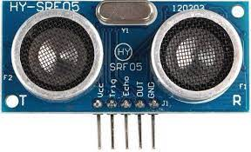
Gambar 2.39 Sensor Ultrasonik HC-SRF04

2.8.2 Rangkaian Kelistrikan Sensor Jarak Ultrasonik
Pada gambar 2.40 menunjukkan bahwa sistem menggunakan mikrokontroler Arduino Due sebagai pengolah data input dari sensor ultrasonik tipe HCSR04 sehingga dapat menghasilkan output yang diinginkan.

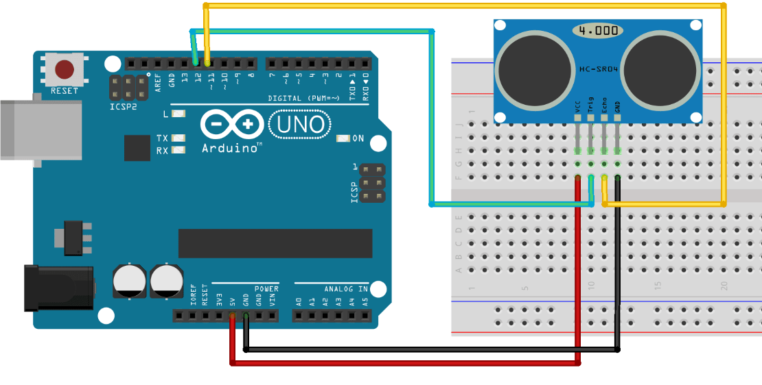
Gambar 2.40 Menunjukan Tampilan Kelistrikan Sensor Jarak Ultrasonik

BAB III

METODOLOGI PENELITIAN

3.1 DIAGRAM ALIR
Diagram alir dibawah ini menjelaskan proses penelitan untuk menganalisis kekuatan pegas daun pada kendaraan listrik E-Niaga Tiga Roda.
Start
Studi literatur yang berhubungan dengan topik penelitian
Pengumpulan data teknis
A

Hasil dan pembahasan

Finish
Kesimpulan

Diagram alir diatas menjelaskan bahwa penulis memulai penelitian dengan menentukan topik penelitian tentang Analisis System Suspensi Roda Belakang Pada Kendaraan Roda Tiga E-Niaga Geni Biru. Untuk menunjang teori dan bahan penelitian, penulis melakukan:
Gambar 3. 2 Diagram Alir Penelitian
Tidak
Pengujian suspensi belakang dengan sensor Ultrasonik
Ya
A
Persiapan pengujian suspensi belakang dengan Sensor Ultrasonik

- Studi Literatur
Mengumpulkan data dan informasi yang nantinya akan berguna sebagai fakta pendukung dalam memaparkan penelitian yang berkaitan dengan perhitungan sistem suspensi, baik dari buku maupun jurnal kemudian merumuskan masalah dan menetukan metode yang digunakan untuk keperluan penelitian Tugas Akhir.
- Pengumpulan data teknis
Pada tahap ini yang penulis melakukan pencarian data terkait spesfikasi terperinci suspensi yang akan dipakai, berat kendaraan, dan spesifikasi jenis sensor ultrasonik yang akan digunakan.
- Persiapan pegujian suspensi belakang dengan sensor ultrasonik
Persiapan pengujian meliputi instalasi dan pemrograman sensor jarak ultrasonik, dan pemasangan sensor jarak ultrasonik pada suspensi.
- Pengujian suspensi belakang dengan sensor ultrasonik.
Pengujian suspensi belakang dilakukan dengan menggunakan sensor jarak yang sudah terpasang pada suspensi belakang kendaraan dengan cara mengangkut beban tertentu melewati jalan jalan rata, sedikit bergelombang, dan bergelombang.
- Hasil dan pembahasan
Pada tahap ini penulis mengetahui hasil pengujian defleksi suspensi belakang pada kendaraan listrik roda tiga E-Niaga Geni Biru
- Kesimpulan
Setelah melakukan pengujian dan validasi data, penulis menarik kesimpulan dari hasil yang diperoleh dan memberikan saran apakah suspensi yang digunakan pada kendaraan listrik roda tiga E-Niaga Geni Biru tersebut laik untuk digunakan.

3.2 DESAIN PENELITIAN
Desain penelitian yang digunakan adalah eksperimental dengan pendekatan one-shot model yaitu model pendekatan yang menggunakan satu kali pengumpulan data pada “suatu saat”. Khusus dalam penelitian ini menggunakan E-Niaga Geni Biru sebagai objek penelitian, terutama pada kinerja desain sistem suspensinya. Penelitian ini ditekankan pada pengukuran defleksi dari pegas suspensi yang digunakan pada saat E-Niaga Geni Biru berjalan dan mengangkut beban. Dalam penelitian ini, jalan yang dilewati adalah jalan rata, sedikit bergelombang, dan bergelombang (Mulyono, 2017).

3.3 PERBANDINGAN SUSPENSI
Terdapat banyak jenis dan model sistem suspensi yang terdapat pada kendaraan, ada sistem suspensi yang menggunakan coil spring (pegas ulir) dan menggunakan pegas daun. Sistem suspensi yang menggunakan pegas daun pada umumnya digunakan pada kendaraan berat seperti truk, bus dan viar roda tiga, sedangkan pegas koil banyak digunaan pada mobil kendaraan ringan. Perbedaan penggunaan jenis pegas mungkin akan mendapatkan hasil peredaman yang berbeda, namun dalam penelitian ini penggunaan jenis pegas diasumsikan sama untuk mewakili model sistem suspensi yang dipakai, yaitu sistem suspensi pada motor E-Niaga Geni Biru dengan menggunakan pegas daun, karena pegas daun cocok untuk kendaraan E-Niaga Geni Biru yang mengangkut beban-beban berat.
Model sistem suspensi pegas daun digunakan sebagai kasus dalam penelitian ini dengan mengamsusikan jika masing-masing sistem suspensi pada motor E-Niaga Geni Biru tersebut mampu menstabilkan guncangan serta sekaligus melindungi komponen-komponen kendaraan dari benturan yang terlalu keras, Namun dalam perkembangannya tidak semua sistem suspensi mampu memberikan kenyamanan dan kestabilan yang optimal. Dalam hal ini analisis kenyamanan dalam berkendaran difokuskan pada kemampuan sistem suspensi dalam menstabilkan guncangan. Berdasarkan latar belakang masalah ini, penulis bermaksud melakukan penelitian tentang uji kinerja sistem suspensi pada motor E-Niaga Geni Biru dalam meredam guncangan (Corespondence, 2021).

3.4 ALAT DAN BAHAN

3.4.1 Alat
Alat yang digunakan pada Analysis Sistem Suspensi Belakang Kendaraan Listrik E-Niaga Geni Biru 3 Roda adalah sebagai berikut :
- Alat pengukur berat kendaraan dan berat penumpangnya (massa keseluruhan), dalam hal ini penguykuran menggunakan timbangan.
- Alat pengukur panjang medan atau jalan yang akan dilalui untuk pengujian. Alat yang digunakan adalah meteran.
- Alat pengukur besarnya defleksi pegas, alat yang digunakan adalah sensor ultrasonik.
- Alat pengukur kecepatan laju dari Motor Listrik E-niaga roda tiga Geni Biru, yaitu speedometer.
- Tool set .

3.4.2 Bahan
- Peredam kejut (shock absorber)
- Panjang peredam kejut : 280 mm
- Diameter batang peredam kejut : 11,60 mm
- Diameter tabung peredam kejut : 35 mm

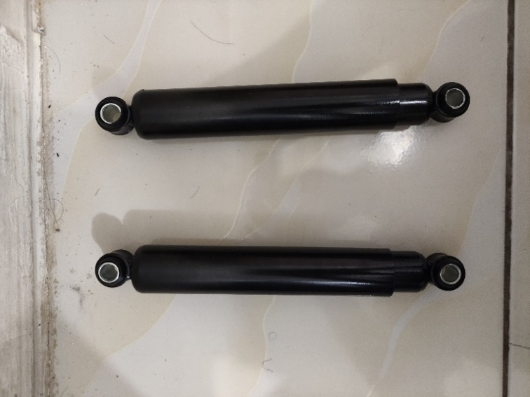
Gambar 3.2 shock absorber

- Pegas Daun
Tabel 3.1 Spesifikasi Pegas Daun
No | Bagian yang Diukur | Hasil Pengukuran
1 | Panjang Pegas Daun ke 1 | 860 mm
 | Panjang Pegas Daun ke 2 | 860 mm
 | Panjang Pegas Daun ke 3 | 720 mm
 | Panjang Pegas Daun ke 4 | 600 mm
 | Panjang Pegas Daun ke 5 | 400 mm
 | Panjang Pegas Daun ke 6 | 280 mm
2 | Lebar Pegas Daun (Semua) | 70 mm
3 | Tebal Pegas Daun (Semua) | 7 mm

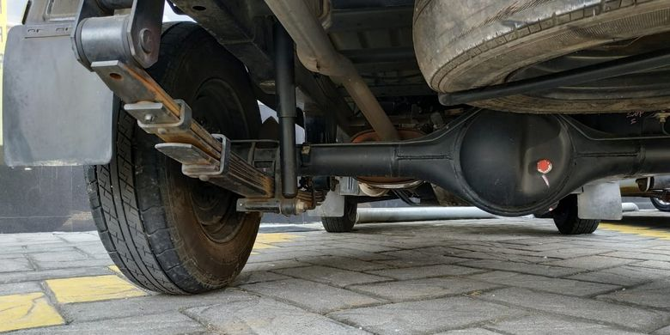
Gambar 3.3 Pegas Daun

  - SPESIFIKASI KENDARAAN
Spesifikasi kendaraan merupakan sebuah data yang berisikan beberapa informasi umum seperti ukuran kendaraan, kemampuan kendaraan dan komponen yang terdapat pada kendaraan. Berikut merupakan data Komponen pada Kendaraan Motor Listrik E-niaga roda tiga Geni biru :
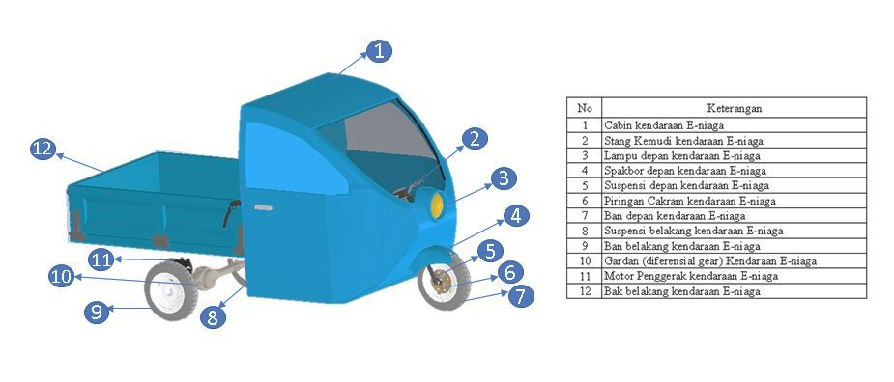
Gambar 3.4 Spesifikasi Kendaraan Listrik E-niaga roda tiga

Dari Komponen kendaraan motor listrik E-niaga pada gambar 3.4 menerangkan data spesifik pada kendaraan motor listrik E-niaga roda tiga Geni biru sebagai berikut :

Tabel 3.2 Spesifikasi Kendaraan E-Niaga Geni Biru
DETAIL | SPESIFIKASI
Lebar Kendaraan | 1458,4 mm
Tinggi Kendaraan | 1898 mm
Panjang Kendaraan | 3610 mm
Berat kosong kendaraan | 300 kg
Daya angkut kendaraan | 300 kg
Kapasitas baterai | 72 Volt 21 Ah
Daya Maksimum | 3 Kw
Tipe rem depan | Cakram
Tipe rem belakang | Tromol
Tipe suspensi depan | Teleskopik
Tipe suspensi belakang | Pegas daun dengan peredam hidrolik

  - BAHAN PEGAS
Material yang digunakan dalam konstruksi pegas daun biasanya terbuat dari baja karbon, yang mempunyai 0,90 % sampai 1 % karbon. Ujung daun dibentuk seperti kepala kemudian dilakukan proses mengguling (forming process). Kepala pegas terbuat dari baja terbaik agar kuat dalam menerima beban dan tahan terhadap terjadinya defleksi.
Standar material untuk sebuah konstruksi pegas daun yang dianjurkan adalah sebagai berikut:
- Pada mobil biasanya menggunakan material 50 Cr 1, 50 Cr 1 V23, dan 55S12 Mn 90, semuanya menggunakan pembekuan dan temperatur yang ditetapkan.
- Pada kereta api menggunakan material C 55 (pembekuan dengan air), C 7 (pembekuan dengan oli), 40S12 Mn 90, dan 55S12 Mn (pembekuan dengan oli).
- Beberapa sifat fisis dan material ini dapat dilihat dalam tabel berikut:

Tabel 3.3 Material Pegas daun
Material | Condition | Ultimate Tensile Strength  (kg/mm²) | Tensile Yield Strength (kg/mm²) | Brinell Hardness Number
50 Cr I | Hardned | 168-220 | 154-175 | 461-601
50 Cr I V23 | And | 190-220 | 168-189 | 534-601
55 Si 2 Mn 90 | Temperate | 182-206 | 168-192 | 534-601

METODE PENGUJIAN

Penempatan sensor
Sensor ultrasonik ditempatkan pada di atas suspensi, dan tabung sensor menghadap ke bawah untuk membaca jarak yang terjadi terjadi gerak osilasi pada suspensi seperti pada gambar di bawah.
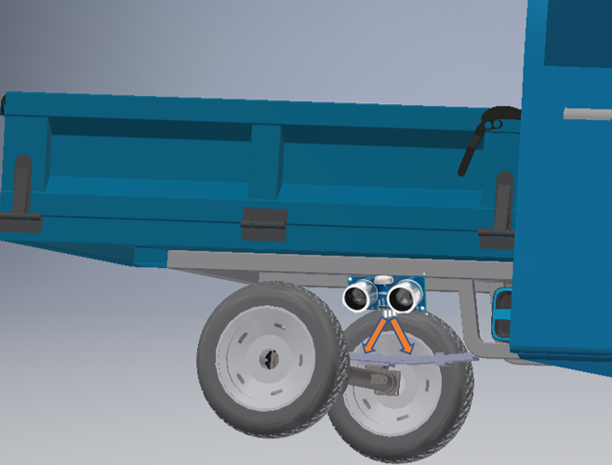
Gambar 3.5 Penempatan Sensor Ultrasonik

3.7.2 Profil Permukaan Jalan Bergelombang
Banyak permukaan jalan yang tidak rata yang sering dilalui kendaraan, pada pengujian yang dilakukan untuk mengetahui defleksi yang dialami sistem suspensi belakang kali ini penulis mengambil sampel permukaan jalan yang tidak rata atau bergelombang yang ada di dekat area kampus Mercu Buana dengan lebar bagian atas sekitar 660 cm dengan ketinggian 8 cm.

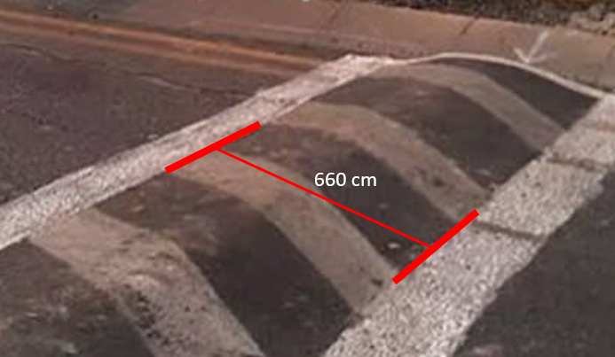
Gambar 3. 6 Jalan bergelombang

3.8 PROSEDUR PENGAMBILAN DATA
Untuk mendapatkan data penelitian maka dilakukan langkah – langkah sebagai berikut:
- Menyiapkan Daftar Spesifikasi Kendaraan.
- Persiapkan peralatan kerja yang diperlukan untuk melakukan pengujian pengambilan data tentang besarnya defleksi pada kendaraan E-Niaga Geni Biru.
- Pemeriksaandan Pengukuran suspensi
- Melakukan pengamatan dan pengukuran langsung pada pegas daun yang sedang diteliti.
- Lakukan pengumpulan data pegas daun dan spesifikasi kendaraan serta kelengkapan data pendukung untuk pengujian besarnya defleksi pada kendaraan E-Niaga Geni Biru.
- Melakukan analisa besarnya defleksi pada kendaraan E-Niaga Geni Biru saat kendaraan berjalan ke jalan sedikit bergelombang dan bergelombang.
- Menganalisis dan membahas data penelitian, serta membuat kesimpulan.

BAB IV

HASIL DAN PEMBAHASAN

4.1. PERHITUNGAN SUSPENSI BELAKANG
Pada perhitungan ini penulis melakukan pehitungan manual mencari nilai konstanta pegas, kemudian akan diketahui nilai-nilai dari setiap rumus yang akan digunakan di laporan ini.
4.1.1 Menghitung Konstanta Pegas
- Untuk menghitung konstanta pegas dengan kecepatan 20 km/jam dapat dicari berdasarkan hukum Hooke dengan persamaan sebagai berikut.
Diket :
- Beban ( m ) : 90 kg
- Besarnya defleksi pegas ( x ) : 31,22 mm
- Kecepatan kendaraan ( g ) : 20 km/jam = 5,5 m/s
k = m. g / x
k = 90 kg. 5,5 m/s / 31,22 mm
k = 495 N / 31,22 mm
k = 15,85 N/mm = 15850 N/m

Berdasarkan hasil perhitungan yang telah dilakukan, nilai konstanta pegas suspensi belakang dengan kecepatan 20 km/jam adalah 15,85 N/mm

- Untuk menghitung konstanta pegas dengan kecepatan 30 km/jam dapat dicari berdasarkan hukum Hooke dengan persamaan sebagai berikut.
Diket :
- Beban ( m ) : 90 kg
- Besarnya defleksi pegas ( x ) : 38,78 mm
- Kecepatan kendaraan ( g ) : 30 km/jam = 8,3 m/s
k = m. g / x
k = 90 kg. 8,3 m/s / 38,78 mm
k = 747 N / 38,78 mm
k = 19,26 N/mm = 19260 N/m

Berdasarkan hasil perhitungan yang telah dilakukan, nilai konstanta pegas suspensi belakang dengan kecepatan 30 km/jam adalah 19,26 N/mm

- Untuk menghitung konstanta pegas dengan kecepatan 40 km/jam dapat dicari berdasarkan hukum Hooke dengan persamaan sebagai berikut.
Diket :
- Beban ( m ) : 90 kg
- Besarnya defleksi pegas ( x ) : 45,60 mm
- Kecepatan kendaraan ( g ) : 40 km/jam = 11,1 m/s
k = m. g / x
k = 90 kg. 11,1 m/s / 45,60 mm
k = 999 N / 45,60 mm
k = 21,90 N/mm = 21900 N/m

Berdasarkan hasil perhitungan yang telah dilakukan, nilai konstanta pegas suspensi belakang dengan kecepatan 40 km/jam adalah 21,90 N/mm

4.1.2 Menghitung Koefisien Redaman
Untuk menghitung koefisien redaman maka dapat dicari berdasarkan hukum Newton :
Diket : Beban Kendaraan (m) = 90 kg
Keccepatan kendaraan ($\frac{dx}{dt}$) 1 = 20 km/h = 5,5 m/s
Keccepatan kendaraan ($\frac{dx}{dt}$) 2 = 30 km/h = 8,3 m/s
Keccepatan kendaraan ($\frac{dx}{dt}$) 3 = 40 km/h = 11,1 m/s

b = - m $\frac{dx}{dt}$
b = - 90 kg x 5,5 m/s
b = - 495 N (1)
b = - 747 N (2)
b = - 999 N (3)

Berdasarkan hasil perhitungan yang telah dilakukan, nilai koefisien redaman yang diperoleh sebesar : - 495 N (1), - 747 N (2), dan – 999 N (3)

4.1.3 Menghitung Getaran Teredam
Getaran terendam merupakan getaran yang pada proses idolanya di beri gangguan entah gesekan atau rendaman.
a). Untuk menghitung Getaran Teredam dengan kecepatan 20 km/jam dapat dicari berdasarkan hukum Newton dengan persamaan sebagai berikut
Diket
- Beban ( m ) = 90 kg
- Percepatan ( $\frac{d2x}{dt2}$ ) = 9,8 m/s²
- Koefisien Redaman ( b ) = - 495 N
- Kecepatan ( $\frac{dx}{dt}$ ) = 5,5 m/s
- Defleksi ( x ) = 31,22 mm
- Konstanta Pegas ( k ) = 15,85 N/mm
Ftotal = m $\frac{d2x}{dt2}$ + b $\frac{dx}{dt}$ + kx

90 kg. 9,8 m/s² + - 495 N. 5,5 m/s + 15,85 N/mm. 31,22 mm
Ftotal = 882 + -2722,5 + 494,83
Ftotal = - 1345,67 N/mm

Berdasarkan hasil perhitungan yang telah dilakukan, nilai getaran teredam suspensi belakang dengan kecepatan 20 km/jam adalah 1466,81 N/mm

b). Untuk menghitung Getaran Teredam dengan kecepatan 30 km/jam dapat dicari berdasarkan hukum Newton dengan persamaan sebagai berikut
Diket
- Beban ( m ) = 90 kg
- Percepatan ( $\frac{d2x}{dt2}$ ) = 9,8 m/s²
- Koefisien Redaman ( b ) = - 747 N
- Kecepatan ( $\frac{dx}{dt}$ ) = 8,3 m/s
- Defleksi ( x ) = 38,78 mm
- Konstanta Pegas ( k ) = 19,26 N/mm

Ftotal = m $\frac{d2x}{dt2}$ + b $\frac{dx}{dt}$ + kx

90 kg. 9,8 m/s² + - 747 N. 8,3 m/s + 19,26 N/mm. 38,78 mm
Ftotal = 882 + - 6200,1 + 746,90
Ftotal = - 4571,2 N/mm

Berdasarkan hasil perhitungan yang telah dilakukan, nilai getaran teredam suspensi belakang dengan kecepatan 30 km/jam adalah 1718,87 N/mm

c). Untuk menghitung Getaran Teredam dengan kecepatan 40 km/jam dapat dicari berdasarkan hukum Newton dengan persamaan sebagai berikut
Diket
- Beban ( m ) = 90 kg
- Percepatan ( $\frac{d2x}{dt2}$ ) = 9,8 m/s²
- Koefisien Redaman ( b ) = - 999 N
- Kecepatan ( $\frac{dx}{dt}$ ) = 11,1 m/s
- Defleksi ( x ) = 45,60 mm
- Konstanta Pegas ( k ) = 21,90 N/mm
Ftotal = m $\frac{d2x}{dt2}$ + b $\frac{dx}{dt}$ + kx

90 kg. 9,8 m/s² + - 999 N. 11,1 m/s + 21,90 N/mm. 45,60 mm
Ftotal = 882 + - 11088,9 + 998,64
Ftotal = - 9208,,26 N/mm

Berdasarkan hasil perhitungan yang telah dilakukan, nilai getaran teredam suspensi belakang dengan kecepatan 40 km/jam adalah 1970,55 N/mm

4.1.4 Menghitung Frekuensi Alami
Frekuensi alami adalah kondisi benda ketika tidak menerima gaya luar yang bekerja pada sistem setelah memberikan perpindahan awal. Getaran ini disebut juga dengan getaran bebas dan frekuesinya dikenal sebagai frekuensi alami dan dinyatakan dalam rad/sec atau hertz.
- Konstanta pegas (k) 1 = 15,85 N/mm
- Konstanta pegas (k) 2 = 19,26 N/mm
- Konstanta pegas (k) 3 = 21,90 N/mm
- Beban kosong dan beban angkut (m) = 390 kg

$$ωn=√\frac{k}{m}$$

$$ωn=√\frac{15850}{390}$$

$ωn=40,64$ rad/sec ( 1 )
= 49,38 rad/sec ( 2 )
= 56,15 rad/sec ( 3 )

Berdasarkan hasil perhitungan, nilai fekuensi alami yang diperoleh sebesar = 40,64 rad/sec ( 1 ), 49,38 rad/sec ( 2 ), dan 56,15 rad/sec ( 3 ).

2.1.5 Jangka Waktu / Time Periode
Waktu yang diperlukan dalam menyelesaikan satu siklus
- Lebar gelombang $(λ)$ = 6600
- Kecepatan kendaraan $(v)$ 1 = 20 km/h = 5,555 m/s
- Kecepatan kendaraan $(v)$ 2 = 30 km/h = 8,333 m/s
- Kecepatan kendaraan $(v)$ 3 = 40 km/h = 11,111 m/s

$$tp=\frac{λ}{v}$$

$$tp=\frac{6600}{5,555}$$

$tp= 1,188 sec$ (1)
$tp= 0,792 sec$ (2)
$tp= 0,594 sec$ (3)
Berdasarkan perhitungan yang dilakukan, hasil yang diperoleh untuk jangka waktu yang diperlukan untuk menyelesaikan satu siklus adalah 1,188 sec.

4.2. PENGUJIAN DENGAN SENSOR JARAK ULTRASONIK

Tabel 4.1. Hasil Defleksi Suspensi Belakang Dengan Sensor Ultrasonik
No | Kondisi Jalan | Kecepatan Kendaraaan | Defleksi Pegas (mm) Berdasarkan Beban 90 Kg
1 | Jalan Bergelombang | 20 Km/Jam | 31,22
2 | Jalan Bergelombang | 30 Km/Jam | 38,78
3 | Jalan Bergelombang | 40 Km/Jam | 45,60

Data hasil penelitian uji kinerja dinamis sistem suspensi roda belakang pada kendaraan roda tiga E-Niaga Geni Biru dengan sensor ultrasonik diperoleh berupa data dari besarnya defleksi pada pegas sistem suspensi kendaraan roda tiga E-Niaga Geni Biru yang masih menggunakan satuan panjang yaitu millimeter. Data yang diperoleh tersebut kemudian diolah dan di jadikan grafik pada masing-masing kecepatan dari kendaraan roda tiga E-Niaga Geni Biru tersebut.

- Pengujian suspensi belakang pada kecepatan 20 km/jam
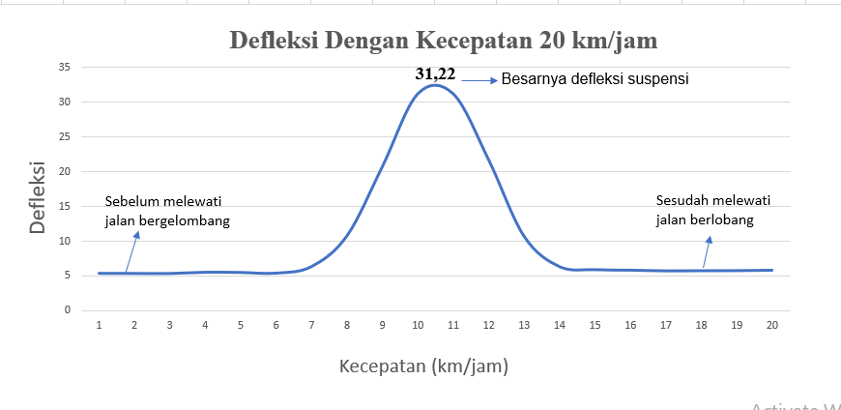
Gambar 4.1 Grafik defleksi dengan kecepatan 20 km/jam

Hasil dari grafik pengujian suspensi pada kecepatan 20 km/jam menunjukkan bahwa hasil yang ditujukkan oleh grafik diatas menunjukka bahwa besar defleksi yang dialami sistem suspensi belakang saat roda belakang menaiki pada permukaan jalan, terlihat mengalami defleksi sebesar 31,22 mm saat roda menaiki jalan bergelombang.

- Pengujian suspensi belakang pada kecepatan 30 km/jam
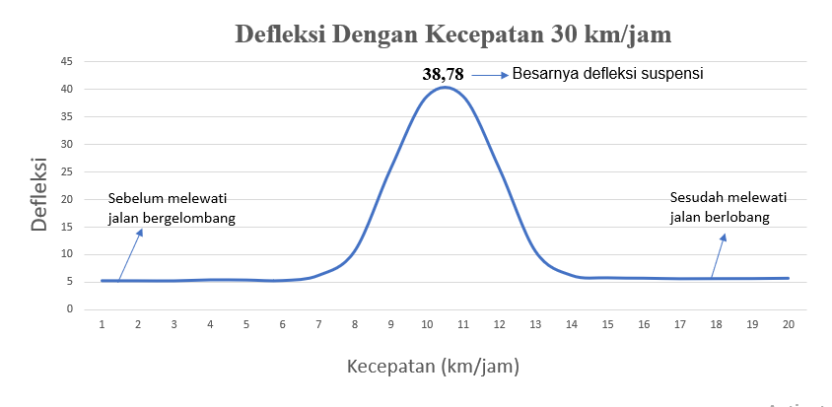
Gambar 4.2 Grafik defleksi dengan kecepatan 30 km/jam

Hasil dari grafik pengujian suspensi pada kecepatan 30 km/jam menunjukkan bahwa hasil yang ditujukkan oleh grafik diatas menunjukka bahwa besar defleksi yang dialami sistem suspensi belakang saat roda belakang menaiki pada permukaan jalan, terlihat mengalami defleksi sebesar 38,78 mm saat roda menaiki jalan bergelombang.

- Pengujian suspensi belakang pada kecepatan 40 km/jam
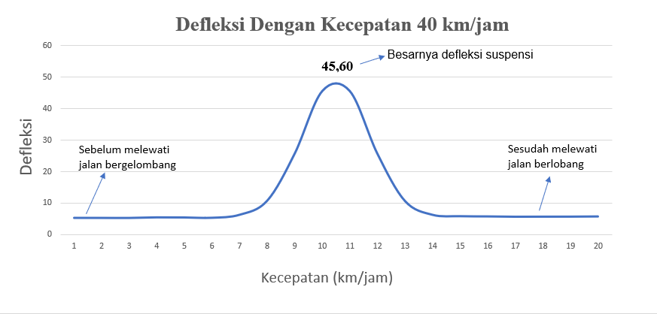
Gambar 4.3 Grafik defleksi dengan kecepatan 40 km/jam

Hasil dari grafik pengujian suspensi pada kecepatan 40 km/jam menunjukkan bahwa hasil yang ditujukkan oleh grafik diatas menunjukka bahwa besar defleksi yang dialami sistem suspensi belakang saat roda belakang menaiki pada permukaan jalan, terlihat mengalami defleksi sebesar 45,60 mm saat roda menaiki jalan bergelombang.
Pengujian dilakukan dengan uji jalan pada medan lintasan yaitu jalan bergelombang serta dinaiki oleh beban yang berbobot 90 kg pengujian juga dilakukan pada saat kecepatan kendaraan 20 km/jam, 30 km/jam , dan 40 km/jam pada kendaraan roda tiga E-Niaga Geni Biru, pengolahan data hasil pengujian dilakukan dengan mengambil rata-rata dari beberapa hasil pengujian.
4.3. ANALISIS DATA HASIL PENELITIAN KENDARAAN PRODUK LAIN
Tabel 4.2 Hasil Defleksi Pegas Berdasarkan Kondisi Jalan, Beban, dan Kecepatan
 |  |  | Defleksi Pegas (mm) Berdasarkan Beban
No | Kondisi Jalan. | RPM | Tanpa Beban/ 0 kg
 |  |  | Tanpa Beban/ 0 kg | 40 Kg | 50 Kg
 | Jalan Rata |  | 4,13 | 6,03 | 7,555
1 | Jalan Sedikit Bergelombang | 300 | 6,19 | 7,91 | 10,74
 | Jalan Bergelombang |  | 7,33 | 10,38 | 22,22
 | Jalan Rata |  | 2,81 | 4,8 | 5,455
2 | Jalan Sedikit Bergelombang | 600 | 5,725 | 6,21 | 6,75
 | Jalan Bergelombang |  | 4,08 | 7,925 | 18,78
 | Jalan Rata |  | 2,235 | 2,95 | 4,28
3 | Jalan Sedikit Bergelombang | 900 | 4,28 | 4,665 | 5,955
 | Jalan Bergelombang |  | 3,025 | 6,205 | 15,585

Metode pengumpulan data yang digunakan yaitu metode eksperimen, dengan pendekatan one-shot model yaitu model pendekatan yang menggunakan satu kali pengumpulan data pada “suatu saat”. Khusus dalam penelitian ini menggunakan kendaraan produk lain sebagai objek penelitian, terutama pada kinerja desain sistem suspensinya.
Model sistem suspensi pegas koil (coil spring) digunakan sebagai kasus dalam penelitian ini dengan menggunakan sensor ultrasonik mengamsusikan jika masing-masing sistem suspensi pada kendaraan produk lain tersebut mampu menstabilkan guncangan serta sekaligus melindungi komponen-komponen kendaraan dari benturan yang terlalu keras.
Namun dalam perkembangannya tidak semua sistem suspensi mampu memberikan kenyamanan dan kestabilan yang optimal. Dalam hal ini analisis kenyamanan dalam berkendaran difokuskan pada kemampuan sistem suspensi dalam menstabilkan guncangan. Berdasarkan latar belakang masalah ini, penulis bermaksud melakukan penelitian tentang uji kinerja sistem suspensi pada kendaraan produk lain dalam meredam guncangan (Corespondence, 2021).

4.4. PEMBAHASAN
Data yang didapatkan pada penelitian uji kinerja dinamis sistem suspensi roda belakang pada kendaraan roda tiga E-Niaga Geni Biru berupa besarnya defleksi pegas yang ditunjukan melalui alat bantu yang dipasang pada saat kendaraan roda tiga E-Niaga Geni Biru berjalan. Besarnya angka tersebut diperoleh dari Sensor Ultrasonik yang merupakan alat bantu yang dipasang pada sistem pegas kemudian gerakan tersebut akan disalurkan ke komputer dan akan menjadi grafik.
Hasil yang ditunjukkan oleh tabel diatas merupakan data rata-rata hasil pengujian berdasarkan keadaan jalan, beban, dan kecepatan. Data tersebut menunjukkan bahwa besar defleksi pegas paling kecil terjadi ketika kecepatan 20 km/jam yaitu sebesar 31,22 mm, sedangkan defleksi pegas terbesar ditunjukkan ketika variasi kecepatan 40 km/jam yaitu sebesar 45,60 mm.
Data tersebut menunjukkan bahwa semakin jalan tersebut bergelombang, maka tingat defleksi yang dihasilkan pegas semakin besar. Dapat ditunjukkan ketika keadaan kecepatan 20 km/jam menunjukkan hasil sebesar 31,22 mm, sedangkan dalam keadaan jalan bergelombang dengan beban dan kecepatan 30 km/jam menunnjukkan hasil sebesar 38,78 mm, dan dalam keadaan bergelombang dengan beban dan kecepatan 40 km/jam menunjukkan hasil sebesar 45,60 mm. Hal tersebut juga berlaku ketika diberi beban yang berbeda, semakin besar beban yang diberikan, defleksi pegas juga semakin besar.
Data tersebut juga menunjukkan bahwa semakin tinggi kecepatan yang digunakan maka defleksi pegas semakin tinggi. Berdasarkan data diatas ketika dalam keadaan jalan bergelombang dengan variasi beban 90 kg, menunnjukkan hasil ketika kecepatan 20 km/ja, sebesar 31,22 mm, sedangkan kecepatan 30 km/jm sebesar 38,78 mm, dan dalam kecepatan 40 km/jam sebesar 45,60 mm.
Dari semua data penelitian yang didapatkan maka tingkat kestabilan dan kenyamanan dari kendaraan roda tiga E-Niaga Geni Biru tersebut dengan memperhitungkan keadaan jalan, beban yang diangkut, serta kecepatan yang digunakan masih tergolong normal, karena tidak melebihi dari batas maksimum area kerja suspensi yang digunakan, yaitu sebesar 90 mm yang diangkut.
Hasil dari penelitian sistem suspensi belakang yang menggunakan pegas daun sudah cukup bagus untuk memberi kenyamaan saat berkendara, suspensi pegas daun sangat cocok di gunakan pada mobil-mobil pengangkut yang memiliki beban vertikal cukup tinggi, untuk hasil defleksi yang di atas kita bisa lihat pada suspensi pegas daun semakin kendaraan dipercepat semakin tinggi pula tingkat defleksinya dan suspensi pegas coil yang di kendaraan produk lain juga sama semakin kecepatanya ditambah tingkat defleksinya semakin tinggi, untuk suspensi pegas coil bila dibandingkan dengan pegas yang lainnya memiliki tahanan atau redaman kejutan yang lebih baik dan tidak terjadi gesekan antara pegas (defleksi) yang menyebabkan getaran pada body.
BAB V

PENUTUP

5.1. KESIMPULAN
Berdasarkan pembahasan dan analisa yang dilakukan, maka penulis menyimpulkan bahwa :
  - Hasil penelitian menunjukkan terdapat pengaruh tingkat defleksi pegas terhadap kondisi jalan, beban yang diangkut, dan kecepatan (km/jam) yang digunakan.
  - Hasil penelitian menunjukkan terdapat pengaruh tingkat defleksi pegas terhadap kondisi jalan. Ketika dalam keadaan jalan yang bergelombang maka tingkat defleksi pegas akan semakin tinggi.
  - Hasil penelitian menunjukkan terdapat pengaruh tingkat defleksi pegas terhadap beban yang diangkut. Ketika kecepatan semakin ditambah, maka tingkat defleksi pegas akan semakin besar.
  - Hasil penelitian menunjukkan tingkat kestabilan dan kenyamanan dari kendaraan roda tiga E-Niaga Geni Biru tersebut dengan memperhitungkan keadaan jalan, beban yang diangkut, serta kecepatan yang digunakan masih tergolong normal, karena tidak melebihi dari batas maksimum area kerja suspensi yang digunakan, yaitu sebesar 90 mm. Dari hasil penelitian didapatkan defleksi pegas tertinggi sebesar 45,60 mm dengan kondisi jalan bergelombang, dan dengan beban 90 kg, serta kecepatan yang digunakan 40 km/jam.
  - Kendaraan roda tiga E-Niaga Geni Biru memilih suspensi pegas daun karena diperuntukan untuk mengangkut beban berat dan dari segi perawatan pun cukup sederhana.
5.2. Saran
Adapun beberapa saran yang dapat diambil dari tugas akhir ini antara lain:
  - Komponen-komponen yang digunakan pada sistem suspensi kendaraan roda tiga E-Niaga Geni Biru harus disesuaikan dengan beban yang akan ditopangnya dan juga harus disesuaikan dengan konstruksi dari sistem suspensinya.
  - Penelitian ini dapat dilakukan dengan variasi-variasi merk suspensi yang berbeda.

DAFTAR PUSTAKA

Corespondence, E. (2021). Uji Kerja Dinamis Sistem Suspensi Pada Kendaraan Atv.
6(2), 67–70.
Diploma, P., Disusun, T., & Nim, A. F. (2019). Analisa toe in toe out pada mobil listrik
2 killowatt (kw) laporan tugas akhir.
Disusun, T. A., Nim, N., Akbar, I., & Saputra, S. (2020). Analisis Uji Tekan Pada
Suspensi Mobil Listrik.
Ismail. (2020). Perancangan Sepeda Manual Menjadi Sepeda Listrik Menggunakan
Komponen Penggerak Motor Listrik, Baterai Dan Kontroler.
Mulyono. (2007). Uji Kinerja Dinamis Sitem Suspensi dan Analisis Stabilitas Micro
Car. https://lib.unnes.ac.id/
Raksodewanto, A. A. (2020). Membandingkan mobil listrik dengan mobil
konvensional. Institut Teknologi Indonesia, 89–92.
Romney & Steinbart. (2018). Bab Ii Landasan Teori. Journal of Chemical Information
and Modeling, 53(9), 8–24.
Said, F. A., Adiluhung, H., & Pujiraharjo, Y. (2022). Perancangan Sepeda Motor
Listrik Untuk Masyarakat Urban Diperkotaan ( Designing Electric Motors For Urban Communites In Engineering ). 9(1), 491–507.
Herlambang A, F, 2017. Rancang Bangun Mobil Listrik Dengan Differential Untuk
Pengujian Slalom. Tugas Akhir, Jurusan Teknik Mesin, Politeknik Harapan
Bersama, Tegal.
Wiyono Y, P, A, dkk., 2018. Sistem Transmisi Otomatis Dengan Metode
Continuosly Variable Transmision Pada Mobil Listrik. Universitas Telkom
Bandung. E-proceeding of Engineering Vol. 05, No. 03, ISSN : 2355-9365.
Usman Mukhamad Khumaidi dan Syarifudin, 2016. Rancang Bangun Suspensi
Belakang Tipe Swing Arm Pada Mobil Listrik Tuxuci 2.0 Politeknik Harapan
Bersama. Politeknik Harapan Bersama. Jurnal Nozzle, Vol. 5, No. 2
Simanullang, S. D. S. (2019). Pengaruh Berat Beban Terhadap Efisiensi Motor
Pada Rancang Bangun Sepeda Motor Listrik Menggunakan Motor BLDC 3
KW. Elektro, Departemen Teknik Teknik, Fakultas Utara, Universitas
Sumatera.

Suparyadi, Andriana. (2017). Tugas Akhir Analisis Perhitungan Kekuatan Pegas
Daun Pada Isuzu Panther Grand Touring TBR 541 Tahun 2005. Bandung.

